采购资产与主数据 · 流程说明（域册）
本篇覆盖 采购资产与主数据 域在库的 27 个流程模型：6 条主线逐节详述并配分片流程图，其余 21 个作为附录只列节点与连线。
事实来源＝bpmn-repo/models/<流程码>/latest.bpmn20.xml（wf_model.bpmn_xml 的文件化快照）。角色码一律取定义原文，不做人名／岗位推测。
档案管理模式差异：本域另有非集中档案变体 FA_ADD_NC、FA_TRANSFER_NC（无扫描节点、不产生实物签收，仅当公司档案模式为 NON_CENTRAL 时启用）。两种模式的完整对照见 ../../业务流程-档案管理模式.md。

1. 域内流程总览
# | 流程码 | 流程名称 | 节点 | 人工任务 | 网关 | 条件连线 | 运行期状态 | 本篇位置
1 | FA_ADD | 资产新增审批流程（含在建转固档） | 14 | 10 | 2 | 4 | DEPLOYED | §2.1
2 | FA_ALIENATE | 资产处置审批流程(对外销售) | 11 | 6 | 3 | 3 | DEPLOYED | 附录 A.1
3 | FA_CER | 资本性支出申请(CER)审批流程 | 11 | 7 | 2 | 2 | DEPLOYED | 附录 A.2
4 | FA_CHECK_DIFF | 资产/存货盘点差异（作业） | 4 | 2 | 0 | 0 | DEPLOYED | 附录 A.3
5 | FA_CIP_TO_ASSET | 在建工程转固定资产流程 | 6 | 4 | 0 | 0 | DEPLOYED | 附录 A.4
6 | FA_DEPRECIATION | 折旧摊销（作业） | 3 | 1 | 0 | 0 | DEPLOYED | §2.4
7 | FA_DISPOSE | 资产处置审批流程（报废/对外销售档） | 11 | 7 | 2 | 3 | DEPLOYED | §2.2
8 | FA_IMPAIRMENT | 资产减值准备审批流程 | 6 | 3 | 1 | 1 | DEPLOYED | 附录 A.5
9 | FA_TRANSFER | 资产调拨审批流程（同公司/跨法人档） | 10 | 7 | 1 | 1 | DEPLOYED | §2.3
10 | FA_TRANSFER_CROSS | 资产调拨审批流程(跨法人) | 9 | 7 | 0 | 0 | DEPLOYED | 附录 A.6
11 | FA_VALUE_ADJUST | 资产价值调整审批流程（原值/减值/跌价档） | 8 | 5 | 1 | 1 | DEPLOYED | 附录 A.7
12 | FA11-01 | 存货领用出库审批流程 | 4 | 2 | 0 | 0 | DEPLOYED | 附录 A.8
13 | FA11-04 | 存货处置审批流程 | 4 | 2 | 0 | 0 | DEPLOYED | 附录 A.9
14 | INV_DEVAL | 存货跌价准备审批流程 | 7 | 4 | 1 | 1 | DEPLOYED | 附录 A.10
15 | INV_DISPOSAL_APPLY | 存货处置审批流程（申请→确认→执行） | 9 | 6 | 1 | 2 | DEPLOYED | 附录 A.11
16 | INV_DISPOSAL_CHECK | 存货处置-物资状态确认流程 | 4 | 2 | 0 | 0 | DEPLOYED | 附录 A.12
17 | INV_DISPOSAL_EXEC | 存货处置-处置执行与账务流程 | 11 | 6 | 3 | 1 | DEPLOYED | 附录 A.13
18 | INV_DISPOSE | 存货报废审批流程 | 14 | 8 | 4 | 4 | DEPLOYED | §2.5
19 | INV_INTERNAL_SALE | 存货内部销售审批流程 | 6 | 4 | 0 | 0 | DEPLOYED | 附录 A.14
20 | INV_ISSUE_NONPROJECT | 存货领用出库审批流程（项目外物资） | 4 | 2 | 0 | 0 | DEPLOYED | 附录 A.15
21 | INV_ISSUE_PROJECT | 存货领用出库（作业） | 3 | 1 | 0 | 0 | DEPLOYED | 附录 A.16
22 | INV_PHYSICAL_CHECK | 存货盘点差异处理审批流程 | 12 | 6 | 4 | 2 | DEPLOYED | §2.6
23 | BG_SCHEME | 预算方案审批流程 | 4 | 2 | 0 | 0 | ACTIVE | 附录 A.17
24 | CUSTOMER_MAINT | 客户主数据维护审批流程 | 4 | 2 | 0 | 0 | DEPLOYED | 附录 A.18
25 | MD_MASTER | 主数据核准流程（五档合一） | 5 | 3 | 0 | 0 | 未在名册 | 附录 A.19
26 | FA_ADD_NC | 资产新增（非集中） | 13 | 9 | 2 | 4 | 未在名册 | 附录 A.20
27 | FA_TRANSFER_NC | 资产调拨（非集中） | 9 | 6 | 1 | 1 | 未在名册 | 附录 A.21

2. 主线流程详述

2.1 资产新增审批流程（含在建转固档）
流程码 FA_ADD｜模型版本 7｜运行期状态 DEPLOYED｜定义版本 229 事实来源：bpmn-repo/models/FA_ADD/latest.bpmn20.xml（wf_model.bpmn_xml 的文件化快照，sha256/12 0e210b4035b3，文件时间 2026-09-28 17:36:53）。节点、办理角色、分支条件全部取自该定义原文，未做任何推测补写。

1. 一览
项 | 值
节点总数 | 14（其中人工审批任务 10 个）
网关 | 2 个（分支判定点）
连线 | 17 条，其中带条件表达式 4 条
出现的角色码 | CFO、DEPT_MANAGER、FA_ASSET_ACCOUNT、FA_ASSET_ADMIN、FIN_AUDIT、FIN_GL、FIN_MANAGER、PRESIDENT、SCAN_STAFF
流程变量 | amount、billType

2. 节点与办理角色
# | 节点 ID | 节点类型 | 节点名称 | 办理角色（candidateGroups）
1 | FK_1 | 人工审批任务 | 验收登记【资产管理员】 | FA_ASSET_ADMIN
2 | FK_2 | 人工审批任务 | 使用部门确认【部门经理】 | DEPT_MANAGER
3 | FK_3 | 人工审批任务 | 资产账套过账【资产核算岗】 | FA_ASSET_ACCOUNT
4 | FK_6 | 人工审批任务 | 总裁审批【总裁】 | PRESIDENT
5 | FK_5 | 人工审批任务 | 财务总监审批【财务总监】 | CFO
6 | FK_4 | 人工审批任务 | 财务经理审批【财务经理】 | FIN_MANAGER
7 | FC_1 | 人工审批任务 | 转固单据扫描【财务扫描岗】 | SCAN_STAFF
8 | FC_2 | 人工审批任务 | 转固财务审核【财务审核岗】 | FIN_AUDIT
9 | FC_3 | 人工审批任务 | 资产账套过户【资产核算岗】 | FA_ASSET_ACCOUNT
10 | FC_4 | 人工审批任务 | 转固制证确认【总账会计】 | FIN_GL

事件与网关
- StartEvent_1 ｜ 开始事件 ｜ 开始
- GW_FAADD ｜ 排他网关（分支） ｜ 来源分档
- GW_FAADD_AMT ｜ 排他网关（分支） ｜ 金额授权
- EndEvent_1 ｜ 结束事件 ｜ 结束

3. 分支与条件
从「来源分档」（排他网关（分支））出发 2 条分支
- → 「验收登记【资产管理员】」，条件：默认流／无条件
- → 「转固单据扫描【财务扫描岗】」：在建转固档，条件 ${billType == 'FA_CIP_TO_ASSET'}
从「金额授权」（排他网关（分支））出发 4 条分支
- → 「总裁审批【总裁】」，条件 ${amount > 5000000}
- → 「财务总监审批【财务总监】」，条件 ${amount > 500000}
- → 「财务经理审批【财务经理】」，条件 ${amount > 100000}
- → 「结束」，条件：默认流／无条件

4. 全部连线（顺序表）
# | 从 | 到 | 连线名称 | 条件
1 | 开始 | 来源分档 | — | —
2 | 来源分档 | 验收登记【资产管理员】 | — | —
3 | 验收登记【资产管理员】 | 使用部门确认【部门经理】 | — | —
4 | 使用部门确认【部门经理】 | 资产账套过账【资产核算岗】 | — | —
5 | 资产账套过账【资产核算岗】 | 金额授权 | — | —
6 | 金额授权 | 总裁审批【总裁】 | — | ${amount > 5000000}
7 | 金额授权 | 财务总监审批【财务总监】 | — | ${amount > 500000}
8 | 金额授权 | 财务经理审批【财务经理】 | — | ${amount > 100000}
9 | 总裁审批【总裁】 | 结束 | — | —
10 | 财务总监审批【财务总监】 | 结束 | — | —
11 | 财务经理审批【财务经理】 | 结束 | — | —
12 | 来源分档 | 转固单据扫描【财务扫描岗】 | 在建转固档 | ${billType == 'FA_CIP_TO_ASSET'}
13 | 转固单据扫描【财务扫描岗】 | 转固财务审核【财务审核岗】 | — | —
14 | 转固财务审核【财务审核岗】 | 资产账套过户【资产核算岗】 | — | —
15 | 资产账套过户【资产核算岗】 | 转固制证确认【总账会计】 | — | —
16 | 转固制证确认【总账会计】 | 结束 | — | —
17 | 金额授权 | 结束 | — | —

5. 流程图
图 1（共 1 段，第 1 段）
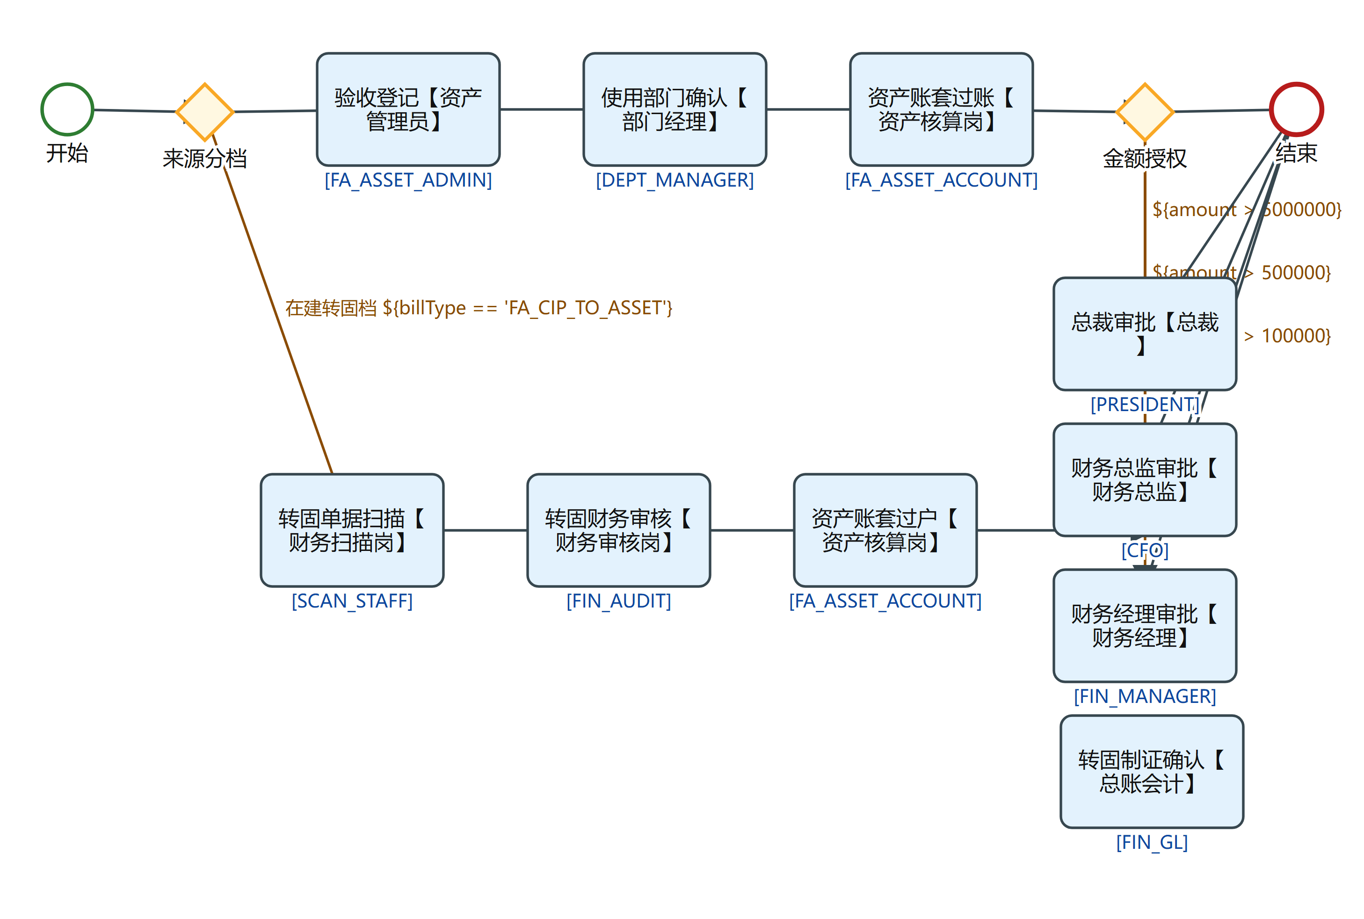
FA_ADD 流程图 第 1/1 段

2.2 资产处置审批流程（报废/对外销售档）
流程码 FA_DISPOSE｜模型版本 13｜运行期状态 DEPLOYED｜定义版本 230 事实来源：bpmn-repo/models/FA_DISPOSE/latest.bpmn20.xml（wf_model.bpmn_xml 的文件化快照，sha256/12 ca35ba75fd62，文件时间 2026-09-28 17:36:54）。节点、办理角色、分支条件全部取自该定义原文，未做任何推测补写。

1. 一览
项 | 值
节点总数 | 11（其中人工审批任务 7 个）
网关 | 2 个（分支判定点）
连线 | 13 条，其中带条件表达式 3 条
出现的角色码 | CFO、FA_ASSET_ADMIN、FIN_GL、INTERNAL_AUDITOR、PRESIDENT、PURCHASE_MANAGER
流程变量 | amount、billType

2. 节点与办理角色
# | 节点 ID | 节点类型 | 节点名称 | 办理角色（candidateGroups）
1 | FD_1 | 人工审批任务 | 处置申请登记【资产管理员】 | FA_ASSET_ADMIN
2 | FD_2 | 人工审批任务 | 内审复核【内审专员】 | INTERNAL_AUDITOR
3 | FD_5 | 人工审批任务 | 总裁审批【总裁】 | PRESIDENT
4 | FD_4 | 人工审批任务 | 财务总监审批【财务总监】 | CFO
5 | FD_3 | 人工审批任务 | 账务清理确认【总账会计】 | FIN_GL
6 | FDA_1 | 人工审批任务 | 售价与受让方核对【采购经理】 | PURCHASE_MANAGER
7 | FDA_2 | 人工审批任务 | 受让核对复核【内审专员】 | INTERNAL_AUDITOR

事件与网关
- StartEvent_1 ｜ 开始事件 ｜ 开始
- GW_FAD ｜ 排他网关（分支） ｜ 处置方式分档
- GW_FAD_AMT ｜ 排他网关（分支） ｜ 金额授权
- EndEvent_1 ｜ 结束事件 ｜ 结束

3. 分支与条件
从「处置方式分档」（排他网关（分支））出发 2 条分支
- → 「处置申请登记【资产管理员】」，条件：默认流／无条件
- → 「售价与受让方核对【采购经理】」：对外销售档，条件 ${billType == 'FA_ALIENATE'}
从「金额授权」（排他网关（分支））出发 3 条分支
- → 「总裁审批【总裁】」，条件 ${amount > 5000000}
- → 「财务总监审批【财务总监】」，条件 ${amount > 500000}
- → 「账务清理确认【总账会计】」，条件：默认流／无条件

4. 全部连线（顺序表）
# | 从 | 到 | 连线名称 | 条件
1 | 开始 | 处置方式分档 | — | —
2 | 处置方式分档 | 处置申请登记【资产管理员】 | — | —
3 | 处置申请登记【资产管理员】 | 内审复核【内审专员】 | — | —
4 | 内审复核【内审专员】 | 金额授权 | — | —
5 | 金额授权 | 总裁审批【总裁】 | — | ${amount > 5000000}
6 | 金额授权 | 财务总监审批【财务总监】 | — | ${amount > 500000}
7 | 金额授权 | 账务清理确认【总账会计】 | — | —
8 | 总裁审批【总裁】 | 账务清理确认【总账会计】 | — | —
9 | 财务总监审批【财务总监】 | 账务清理确认【总账会计】 | — | —
10 | 处置方式分档 | 售价与受让方核对【采购经理】 | 对外销售档 | ${billType == 'FA_ALIENATE'}
11 | 售价与受让方核对【采购经理】 | 受让核对复核【内审专员】 | — | —
12 | 受让核对复核【内审专员】 | 账务清理确认【总账会计】 | — | —
13 | 账务清理确认【总账会计】 | 结束 | — | —

5. 流程图
图 1（共 1 段，第 1 段）
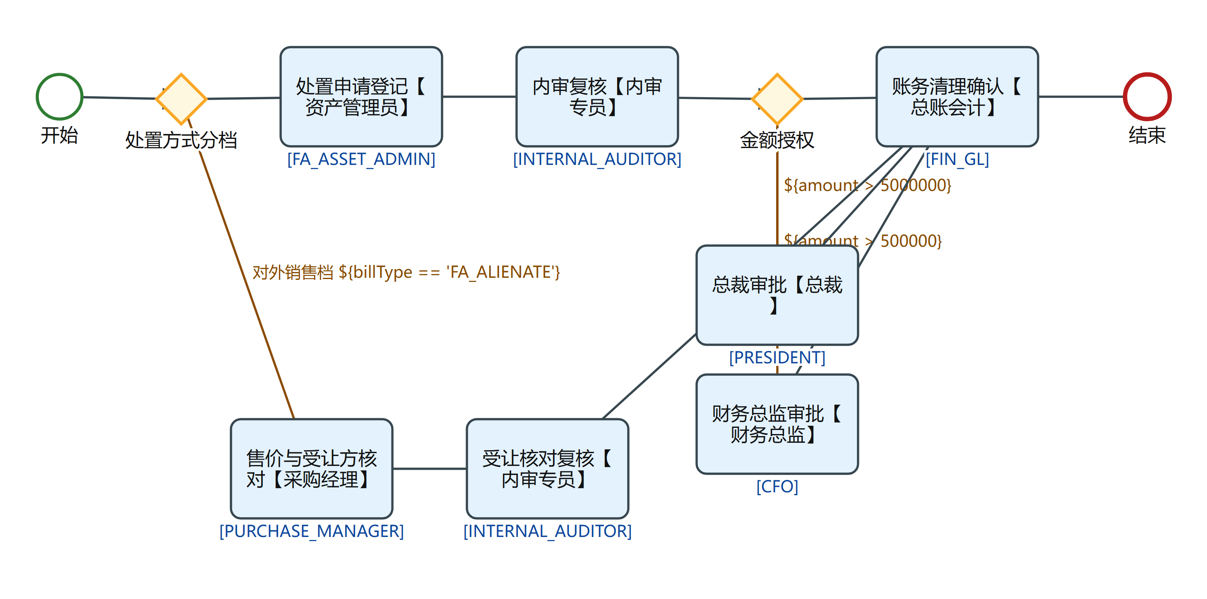
FA_DISPOSE 流程图 第 1/1 段

2.3 资产调拨审批流程（同公司/跨法人档）
流程码 FA_TRANSFER｜模型版本 8｜运行期状态 DEPLOYED｜定义版本 229 事实来源：bpmn-repo/models/FA_TRANSFER/latest.bpmn20.xml（wf_model.bpmn_xml 的文件化快照，sha256/12 5526fde30014，文件时间 2026-09-28 17:36:53）。节点、办理角色、分支条件全部取自该定义原文，未做任何推测补写。

1. 一览
项 | 值
节点总数 | 10（其中人工审批任务 7 个）
网关 | 1 个（分支判定点）
连线 | 10 条，其中带条件表达式 1 条
出现的角色码 | DEPT_MANAGER、FA_ASSET_ACCOUNT、FIN_GL、GM、SCAN_STAFF
流程变量 | billType

2. 节点与办理角色
# | 节点 ID | 节点类型 | 节点名称 | 办理角色（candidateGroups）
1 | FT_1 | 人工审批任务 | 调拨申请登记【财务扫描岗】 | SCAN_STAFF
2 | FT_2 | 人工审批任务 | 转出部门确认【部门经理】 | DEPT_MANAGER
3 | FT_3 | 人工审批任务 | 资产账套核对【资产核算岗】 | FA_ASSET_ACCOUNT
4 | FT_4 | 人工审批任务 | 台账过户【资产核算岗】 | FA_ASSET_ACCOUNT
5 | FXT_1 | 人工审批任务 | 转出公司确认【部门经理】 | DEPT_MANAGER
6 | FXT_2 | 人工审批任务 | 受让公司总经理审批【总经理】 | GM
7 | FXT_3 | 人工审批任务 | 跨法人账务处理【总账会计】 | FIN_GL

事件与网关
- StartEvent_1 ｜ 开始事件 ｜ 开始
- GW_FATR ｜ 排他网关（分支） ｜ 调拨范围分档
- EndEvent_1 ｜ 结束事件 ｜ 结束

3. 分支与条件
从「调拨范围分档」（排他网关（分支））出发 2 条分支
- → 「调拨申请登记【财务扫描岗】」，条件：默认流／无条件
- → 「转出公司确认【部门经理】」：跨法人档，条件 ${billType == 'FA_TRANSFER_CROSS'}

4. 全部连线（顺序表）
# | 从 | 到 | 连线名称 | 条件
1 | 开始 | 调拨范围分档 | — | —
2 | 调拨范围分档 | 调拨申请登记【财务扫描岗】 | — | —
3 | 调拨申请登记【财务扫描岗】 | 转出部门确认【部门经理】 | — | —
4 | 转出部门确认【部门经理】 | 资产账套核对【资产核算岗】 | — | —
5 | 资产账套核对【资产核算岗】 | 台账过户【资产核算岗】 | — | —
6 | 调拨范围分档 | 转出公司确认【部门经理】 | 跨法人档 | ${billType == 'FA_TRANSFER_CROSS'}
7 | 转出公司确认【部门经理】 | 受让公司总经理审批【总经理】 | — | —
8 | 受让公司总经理审批【总经理】 | 跨法人账务处理【总账会计】 | — | —
9 | 跨法人账务处理【总账会计】 | 台账过户【资产核算岗】 | — | —
10 | 台账过户【资产核算岗】 | 结束 | — | —

5. 流程图
图 1（共 1 段，第 1 段）
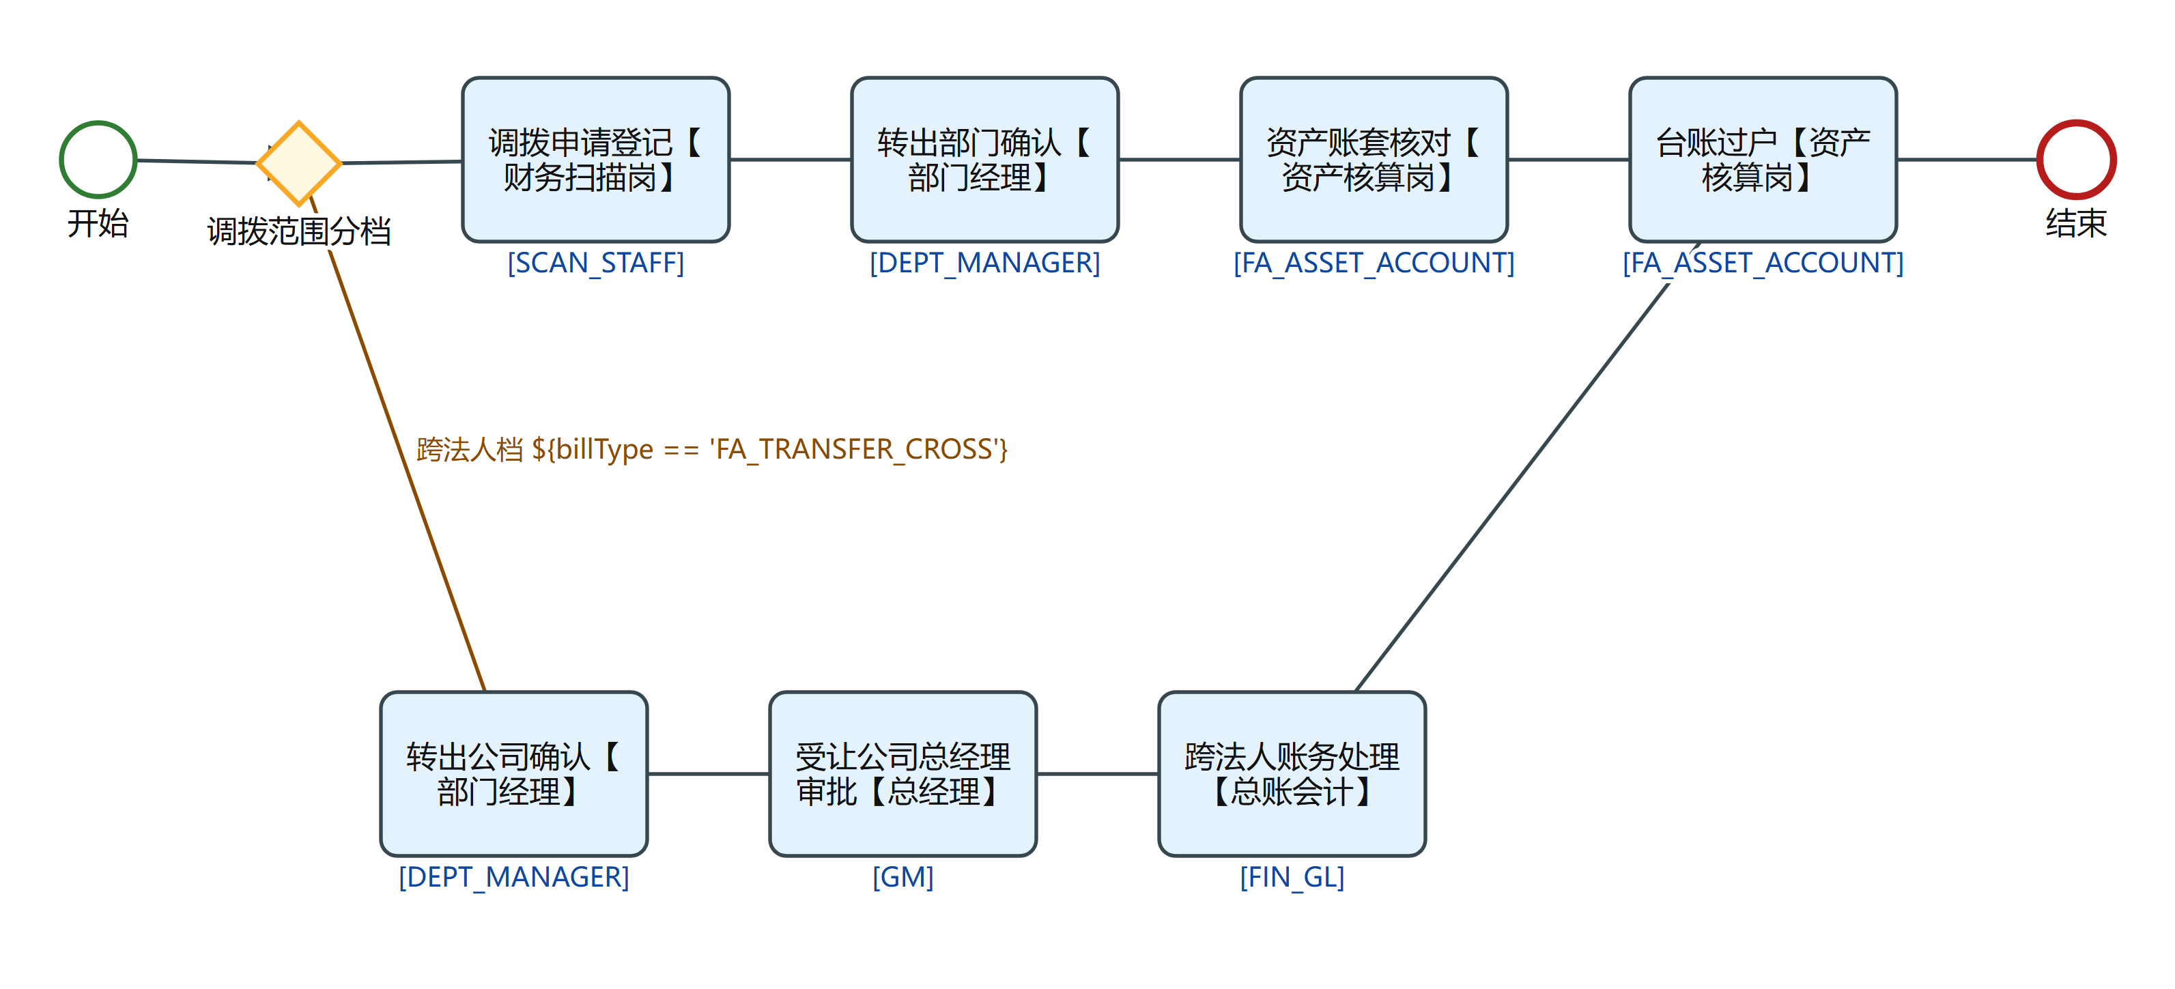
FA_TRANSFER 流程图 第 1/1 段

2.4 折旧摊销（作业）
流程码 FA_DEPRECIATION｜模型版本 6｜运行期状态 DEPLOYED｜定义版本 229 事实来源：bpmn-repo/models/FA_DEPRECIATION/latest.bpmn20.xml（wf_model.bpmn_xml 的文件化快照，sha256/12 8bcb1ba46b9c，文件时间 2026-09-28 17:29:56）。节点、办理角色、分支条件全部取自该定义原文，未做任何推测补写。

1. 一览
项 | 值
节点总数 | 3（其中人工审批任务 1 个）
网关 | 0 个（分支判定点）
连线 | 2 条，其中带条件表达式 0 条
出现的角色码 | FA_ASSET_ACCOUNT
流程变量 | （定义内未引用）

2. 节点与办理角色
# | 节点 ID | 节点类型 | 节点名称 | 办理角色（candidateGroups）
1 | FDP_1 | 人工审批任务 | 月度折旧计提批作业【资产核算岗】 | FA_ASSET_ACCOUNT

事件与网关
- StartEvent_1 ｜ 开始事件 ｜ 开始
- EndEvent_1 ｜ 结束事件 ｜ 结束

3. 分支与条件
本定义无分支：单入单出直链，网关 0 个。

4. 全部连线（顺序表）
# | 从 | 到 | 连线名称 | 条件
1 | 开始 | 月度折旧计提批作业【资产核算岗】 | — | —
2 | 月度折旧计提批作业【资产核算岗】 | 结束 | — | —

5. 流程图
图 1（共 1 段，第 1 段）
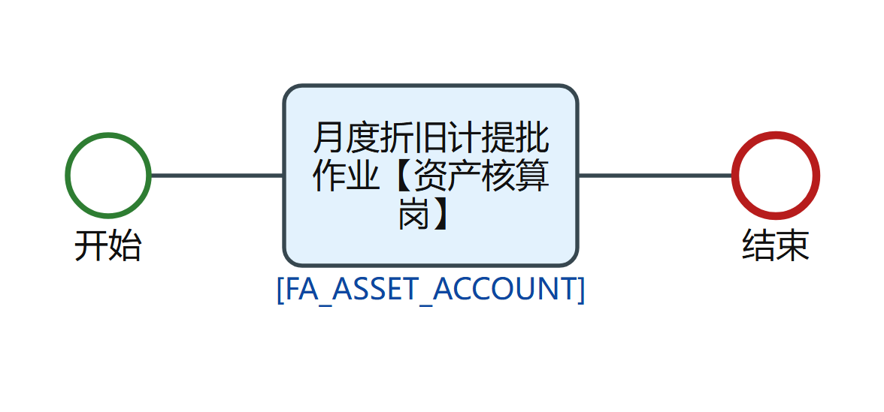
FA_DEPRECIATION 流程图 第 1/1 段

2.5 存货报废审批流程
流程码 INV_DISPOSE｜模型版本 8｜运行期状态 DEPLOYED｜定义版本 230 事实来源：bpmn-repo/models/INV_DISPOSE/latest.bpmn20.xml（wf_model.bpmn_xml 的文件化快照，sha256/12 1e8e823cfd81，文件时间 2026-09-22 14:33:24）。节点、办理角色、分支条件全部取自该定义原文，未做任何推测补写。

1. 一览
项 | 值
节点总数 | 14（其中人工审批任务 8 个）
网关 | 4 个（分支判定点）
连线 | 17 条，其中带条件表达式 4 条
出现的角色码 | BASE_FIN_MANAGER、BASE_GM、BOARD_OFFICE、CFO、DEPT_MANAGER、FIN_GL、PLATE_DIV_LEADER、SCAN_STAFF
流程变量 | amount

2. 节点与办理角色
# | 节点 ID | 节点类型 | 节点名称 | 办理角色（candidateGroups）
1 | Task_2 | 人工审批任务 | 报废技术鉴定单与影像齐套（作业池）【财务扫描岗】 | SCAN_STAFF
2 | Task_3 | 人工审批任务 | 业务部门经理审批报废【部门经理】 | DEPT_MANAGER
3 | Task_4 | 人工审批任务 | 基地财务经理审核报废损失【基地财务经理】 | BASE_FIN_MANAGER
4 | Task_5 | 人工审批任务 | 基地总经理审批报废（超 20 万）【基地总经理】 | BASE_GM
5 | Task_8 | 人工审批任务 | 财务总监审批报废（超 50 万）【财务总监】 | CFO
6 | Task_6 | 人工审批任务 | 板块分管领导审批报废（超 200 万）【板块分管领导】 | PLATE_DIV_LEADER
7 | Task_9 | 人工审批任务 | 董办/董会上会决议（超 500 万）【董办/总裁办公会】 | BOARD_OFFICE
8 | Task_10 | 人工审批任务 | 报废存货核销与制证（作业池）【总账会计】 | FIN_GL

事件与网关
- StartEvent_1 ｜ 开始事件 ｜ 开始
- Gw_5 ｜ 排他网关（分支） ｜ （无名称）
- Gw_8 ｜ 排他网关（分支） ｜ （无名称）
- Gw_6 ｜ 排他网关（分支） ｜ （无名称）
- Gw_9 ｜ 排他网关（分支） ｜ （无名称）
- EndEvent_1 ｜ 结束事件 ｜ 结束

3. 分支与条件
从「Gw_5」（排他网关（分支））出发 2 条分支
- → 「基地总经理审批报废（超 20 万）【基地总经理】」：金额>200000，条件 ${amount > 200000}
- → 「Gw_8」：金额不足/其他，条件：默认流／无条件
从「Gw_8」（排他网关（分支））出发 2 条分支
- → 「财务总监审批报废（超 50 万）【财务总监】」：金额>500000，条件 ${amount > 500000}
- → 「Gw_6」：金额不足/其他，条件：默认流／无条件
从「Gw_6」（排他网关（分支））出发 2 条分支
- → 「板块分管领导审批报废（超 200 万）【板块分管领导】」：金额>2000000，条件 ${amount > 2000000}
- → 「Gw_9」：金额不足/其他，条件：默认流／无条件
从「Gw_9」（排他网关（分支））出发 2 条分支
- → 「董办/董会上会决议（超 500 万）【董办/总裁办公会】」：金额>5000000，条件 ${amount > 5000000}
- → 「报废存货核销与制证（作业池）【总账会计】」：金额不足/其他，条件：默认流／无条件

4. 全部连线（顺序表）
# | 从 | 到 | 连线名称 | 条件
1 | 开始 | 报废技术鉴定单与影像齐套（作业池）【财务扫描岗】 | — | —
2 | 报废技术鉴定单与影像齐套（作业池）【财务扫描岗】 | 业务部门经理审批报废【部门经理】 | — | —
3 | 业务部门经理审批报废【部门经理】 | 基地财务经理审核报废损失【基地财务经理】 | — | —
4 | 基地财务经理审核报废损失【基地财务经理】 | Gw_5 | — | —
5 | Gw_5 | 基地总经理审批报废（超 20 万）【基地总经理】 | 金额>200000 | ${amount > 200000}
6 | Gw_5 | Gw_8 | 金额不足/其他 | —
7 | 基地总经理审批报废（超 20 万）【基地总经理】 | Gw_8 | — | —
8 | Gw_8 | 财务总监审批报废（超 50 万）【财务总监】 | 金额>500000 | ${amount > 500000}
9 | Gw_8 | Gw_6 | 金额不足/其他 | —
10 | 财务总监审批报废（超 50 万）【财务总监】 | Gw_6 | — | —
11 | Gw_6 | 板块分管领导审批报废（超 200 万）【板块分管领导】 | 金额>2000000 | ${amount > 2000000}
12 | Gw_6 | Gw_9 | 金额不足/其他 | —
13 | 板块分管领导审批报废（超 200 万）【板块分管领导】 | Gw_9 | — | —
14 | Gw_9 | 董办/董会上会决议（超 500 万）【董办/总裁办公会】 | 金额>5000000 | ${amount > 5000000}
15 | Gw_9 | 报废存货核销与制证（作业池）【总账会计】 | 金额不足/其他 | —
16 | 董办/董会上会决议（超 500 万）【董办/总裁办公会】 | 报废存货核销与制证（作业池）【总账会计】 | — | —
17 | 报废存货核销与制证（作业池）【总账会计】 | 结束 | — | —

5. 流程图
图 1（共 3 段，第 1 段）
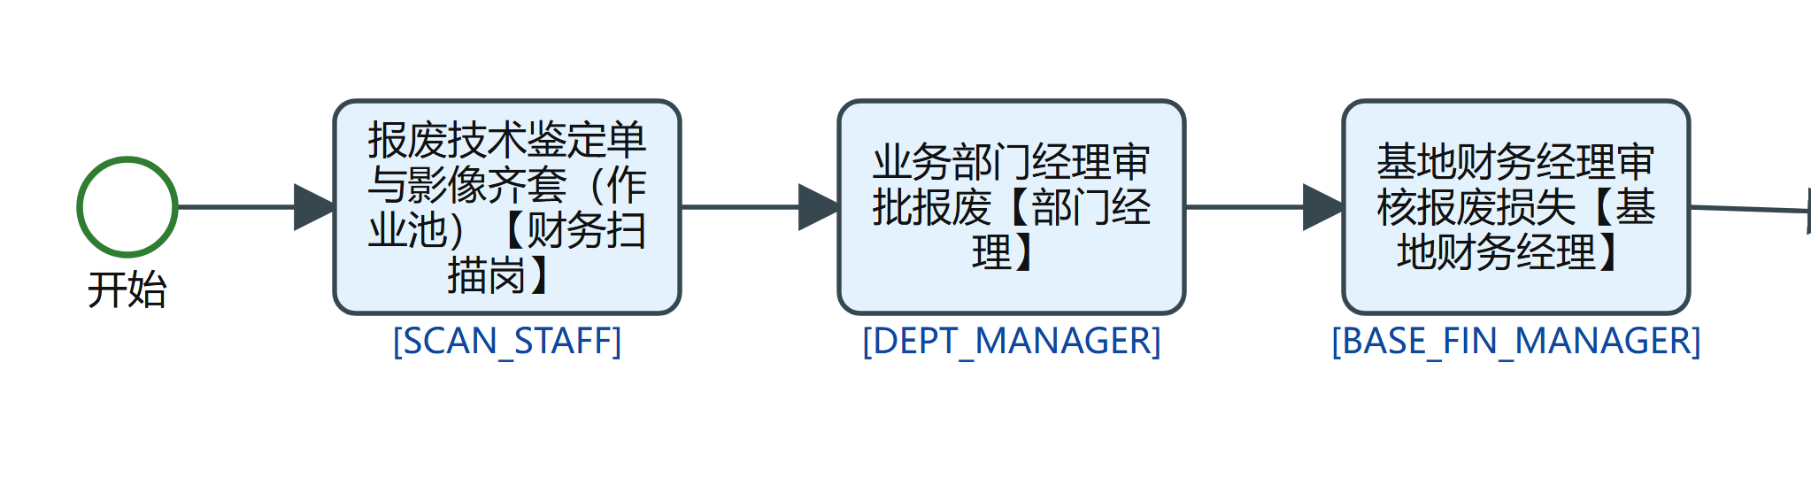
INV_DISPOSE 流程图 第 1/3 段
图 2（共 3 段，第 2 段）
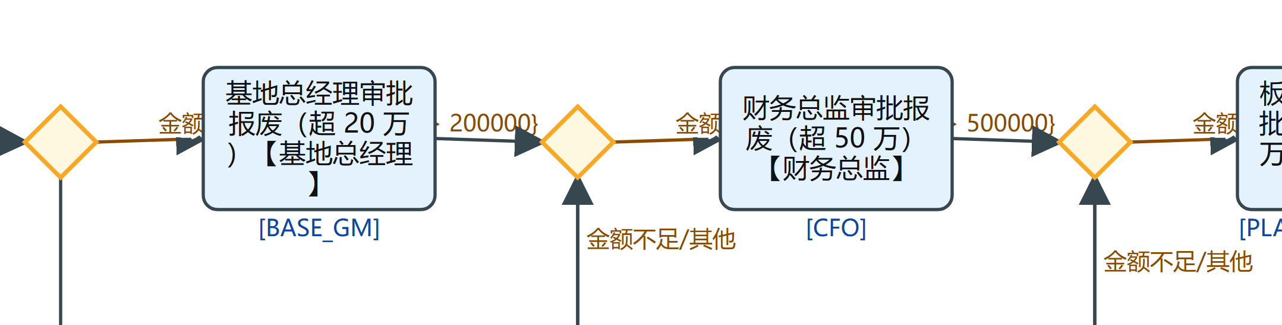
INV_DISPOSE 流程图 第 2/3 段
图 3（共 3 段，第 3 段）
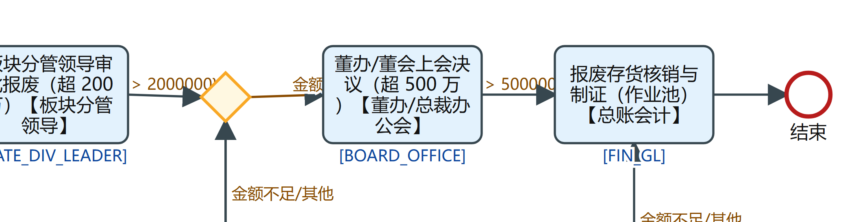
INV_DISPOSE 流程图 第 3/3 段

2.6 存货盘点差异处理审批流程
流程码 INV_PHYSICAL_CHECK｜模型版本 4｜运行期状态 DEPLOYED｜定义版本 229 事实来源：bpmn-repo/models/INV_PHYSICAL_CHECK/latest.bpmn20.xml（wf_model.bpmn_xml 的文件化快照，sha256/12 bc53804f9b0b，文件时间 2026-09-22 14:33:26）。节点、办理角色、分支条件全部取自该定义原文，未做任何推测补写。

1. 一览
项 | 值
节点总数 | 12（其中人工审批任务 6 个）
网关 | 4 个（分支判定点）
连线 | 14 条，其中带条件表达式 2 条
出现的角色码 | BASE_FIN_MANAGER、BASE_GM、CFO、DEPT_MANAGER、FIN_AUDIT、WH_KEEPER
流程变量 | amount

2. 节点与办理角色
# | 节点 ID | 节点类型 | 节点名称 | 办理角色（candidateGroups）
1 | Task_2 | 人工审批任务 | 业务部门经理审批盘点差异明细表【部门经理】 | DEPT_MANAGER
2 | Task_3 | 人工审批任务 | 基地财务经理审批盘点差异【基地财务经理】 | BASE_FIN_MANAGER
3 | Task_4 | 人工审批任务 | 基地总经理审批差异（超 20 万）【基地总经理】 | BASE_GM
4 | Task_5 | 人工审批任务 | 财务总监审批差异（超 50 万）【财务总监】 | CFO
5 | Task_6 | 人工审批任务 | 录入盘点差异数据并核对账存（作业池）【仓库管理员】 | WH_KEEPER
6 | Task_7 | 人工审批任务 | 稽核岗审核确认差异数据【财务审核岗】 | FIN_AUDIT

事件与网关
- StartEvent_1 ｜ 开始事件 ｜ 开始
- Gw_4 ｜ 排他网关（分支） ｜ （无名称）
- Gw_5 ｜ 排他网关（分支） ｜ （无名称）
- Fk_6 ｜ 并行网关（会签/分叉） ｜ （无名称）
- Jk_6 ｜ 并行网关（会签/分叉） ｜ （无名称）
- EndEvent_1 ｜ 结束事件 ｜ 结束

3. 分支与条件
从「Gw_4」（排他网关（分支））出发 2 条分支
- → 「基地总经理审批差异（超 20 万）【基地总经理】」：金额>200000，条件 ${amount > 200000}
- → 「Gw_5」：金额不足/其他，条件：默认流／无条件
从「Gw_5」（排他网关（分支））出发 2 条分支
- → 「财务总监审批差异（超 50 万）【财务总监】」：金额>500000，条件 ${amount > 500000}
- → 「Fk_6」：金额不足/其他，条件：默认流／无条件
从「Fk_6」（并行网关（会签/分叉））出发 2 条分支
- → 「录入盘点差异数据并核对账存（作业池）【仓库管理员】」，条件：默认流／无条件
- → 「稽核岗审核确认差异数据【财务审核岗】」，条件：默认流／无条件
从「Jk_6」（并行网关（会签/分叉））出发 1 条分支
- → 「结束」，条件：默认流／无条件

4. 全部连线（顺序表）
# | 从 | 到 | 连线名称 | 条件
1 | 开始 | 业务部门经理审批盘点差异明细表【部门经理】 | — | —
2 | 业务部门经理审批盘点差异明细表【部门经理】 | 基地财务经理审批盘点差异【基地财务经理】 | — | —
3 | 基地财务经理审批盘点差异【基地财务经理】 | Gw_4 | — | —
4 | Gw_4 | 基地总经理审批差异（超 20 万）【基地总经理】 | 金额>200000 | ${amount > 200000}
5 | Gw_4 | Gw_5 | 金额不足/其他 | —
6 | 基地总经理审批差异（超 20 万）【基地总经理】 | Gw_5 | — | —
7 | Gw_5 | 财务总监审批差异（超 50 万）【财务总监】 | 金额>500000 | ${amount > 500000}
8 | Gw_5 | Fk_6 | 金额不足/其他 | —
9 | 财务总监审批差异（超 50 万）【财务总监】 | Fk_6 | — | —
10 | Fk_6 | 录入盘点差异数据并核对账存（作业池）【仓库管理员】 | — | —
11 | Fk_6 | 稽核岗审核确认差异数据【财务审核岗】 | — | —
12 | 录入盘点差异数据并核对账存（作业池）【仓库管理员】 | Jk_6 | — | —
13 | 稽核岗审核确认差异数据【财务审核岗】 | Jk_6 | — | —
14 | Jk_6 | 结束 | — | —

5. 流程图
图 1（共 3 段，第 1 段）
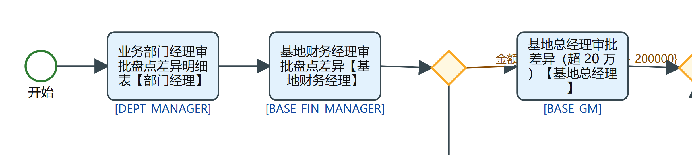
INV_PHYSICAL_CHECK 流程图 第 1/3 段
图 2（共 3 段，第 2 段）
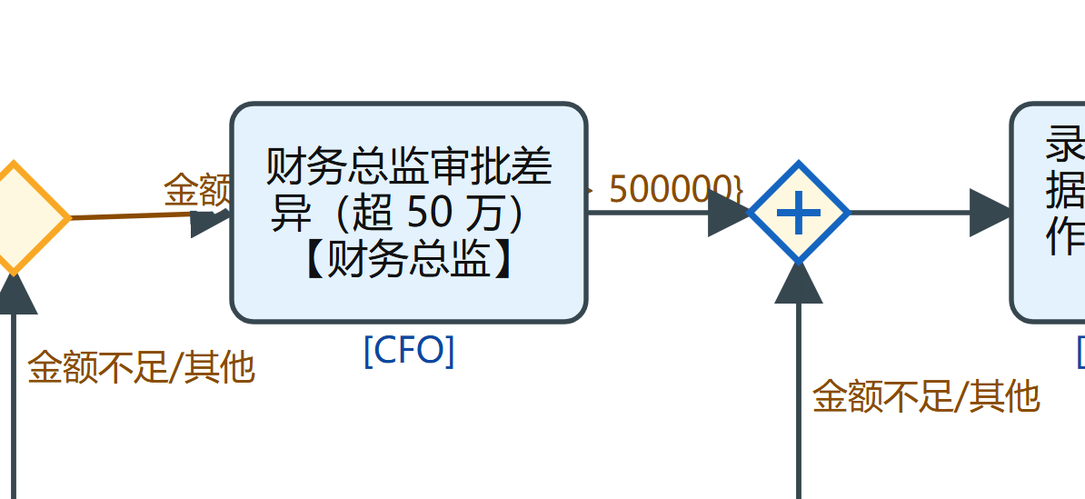
INV_PHYSICAL_CHECK 流程图 第 2/3 段
图 3（共 3 段，第 3 段）
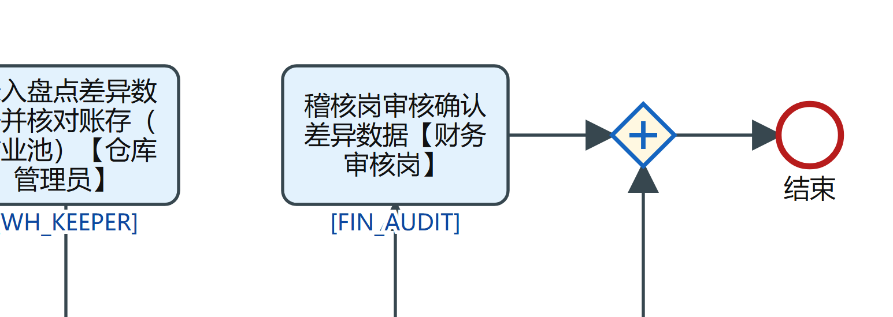
INV_PHYSICAL_CHECK 流程图 第 3/3 段

3. 本域角色码索引
角色码（定义原文） | 出现在本域哪些流程
BASE_FIN_MANAGER | FA_CER、FA_TRANSFER_CROSS、INV_DEVAL、INV_DISPOSAL_EXEC、INV_DISPOSE、INV_INTERNAL_SALE、INV_PHYSICAL_CHECK
BASE_GM | FA_ALIENATE、FA_CER、INV_DISPOSE、INV_PHYSICAL_CHECK
BOARD_OFFICE | FA_ALIENATE、INV_DISPOSE
BUDGET_MANAGER | BG_SCHEME
CFO | FA_ADD、FA_ALIENATE、FA_DISPOSE、FA_IMPAIRMENT、FA_VALUE_ADJUST、INV_DEVAL、INV_DISPOSAL_APPLY、INV_DISPOSAL_EXEC、INV_DISPOSE、INV_PHYSICAL_CHECK、BG_SCHEME、FA_ADD_NC
DEPT_MANAGER | FA_ADD、FA_ALIENATE、FA_CER、FA_TRANSFER、FA_VALUE_ADJUST、INV_DISPOSAL_APPLY、INV_DISPOSAL_EXEC、INV_DISPOSE、INV_PHYSICAL_CHECK、CUSTOMER_MAINT、FA_ADD_NC、FA_TRANSFER_NC
FA_ASSET_ACCOUNT | FA_ADD、FA_CHECK_DIFF、FA_CIP_TO_ASSET、FA_DEPRECIATION、FA_TRANSFER、FA_TRANSFER_CROSS、FA_VALUE_ADJUST、FA_ADD_NC、FA_TRANSFER_NC
FA_ASSET_ADMIN | FA_ADD、FA_CER、FA_CHECK_DIFF、FA_DISPOSE、FA_IMPAIRMENT、FA_VALUE_ADJUST、FA_ADD_NC
FIN_AP | FA_TRANSFER_CROSS、INV_INTERNAL_SALE
FIN_AR | CUSTOMER_MAINT
FIN_AUDIT | FA_ADD、FA_CER、FA_CIP_TO_ASSET、FA_TRANSFER_CROSS、FA_VALUE_ADJUST、FA11-01、FA11-04、INV_DEVAL、INV_DISPOSAL_CHECK、INV_DISPOSAL_EXEC、INV_INTERNAL_SALE、INV_PHYSICAL_CHECK、FA_ADD_NC
FIN_GL | FA_ADD、FA_CIP_TO_ASSET、FA_DISPOSE、FA_IMPAIRMENT、FA_TRANSFER、INV_DISPOSAL_APPLY、INV_DISPOSE、INV_ISSUE_NONPROJECT、MD_MASTER、FA_ADD_NC、FA_TRANSFER_NC
FIN_MANAGER | FA_ADD、FA_ALIENATE、FA_ADD_NC
FSSC_AUDITOR | FA_CER、FA11-01、FA11-04、INV_DEVAL、MD_MASTER
GM | FA_TRANSFER、FA_TRANSFER_NC
INTERNAL_AUDITOR | FA_DISPOSE、INV_DISPOSAL_APPLY
PLATE_DIV_LEADER | FA_CER、INV_DISPOSE
PRESIDENT | FA_ADD、FA_DISPOSE、INV_DISPOSAL_APPLY、FA_ADD_NC
PURCHASE_MANAGER | FA_ALIENATE、FA_DISPOSE
SCAN_STAFF | FA_ADD、FA_CIP_TO_ASSET、FA_TRANSFER、FA_TRANSFER_CROSS、INV_DISPOSAL_EXEC、INV_DISPOSE、INV_INTERNAL_SALE
WH_KEEPER | INV_DISPOSAL_APPLY、INV_DISPOSAL_CHECK、INV_DISPOSAL_EXEC、INV_ISSUE_NONPROJECT、INV_ISSUE_PROJECT、INV_PHYSICAL_CHECK

4. 阅读提示
- 角色码只到”哪个角色办”，不到”哪个人办”；要落到人须按运行期角色配置与汇报线复算，另见 fssc/docs/permissions.md；
- 环节级业务叙述（这一步在做什么、落在哪张表）见上层 业务流程-采购资产与主数据.md；
- 每支主线的分片流程图按设计器坐标原样绘制，切点落在节点之间的空白处，所以不会出现半截节点。

附录 A. 非主线模型速览
共 21 个：本册只列节点与连线，不配图。主线流程的配图见同目录的单流程册 流程说明/采购资产与主数据/<流程码>.docx；要给附录里某支补图，跑 node fssc/scripts/gen_flow_docs.cjs --only=<流程码> 即可。

A.1 资产处置审批流程(对外销售)（FA_ALIENATE）
流程码 FA_ALIENATE｜模型版本 6｜运行期状态 DEPLOYED｜定义版本 229 事实来源：bpmn-repo/models/FA_ALIENATE/latest.bpmn20.xml（wf_model.bpmn_xml 的文件化快照，sha256/12 6e58a08af8d5，文件时间 2026-09-22 13:52:41）。节点、办理角色、分支条件全部取自该定义原文，未做任何推测补写。

A.1.1 一览
项 | 值
节点总数 | 11（其中人工审批任务 6 个）
网关 | 3 个（分支判定点）
连线 | 13 条，其中带条件表达式 3 条
出现的角色码 | BASE_GM、BOARD_OFFICE、CFO、DEPT_MANAGER、FIN_MANAGER、PURCHASE_MANAGER
流程变量 | amount

A.1.2 节点与办理角色
# | 节点 ID | 节点类型 | 节点名称 | 办理角色（candidateGroups）
1 | Task_1 | 人工审批任务 | 采购招标三方比价与处置销售协议签订（作业池）【采购经理】 | PURCHASE_MANAGER
2 | Task_2 | 人工审批任务 | 业务部门审核处置【部门经理】 | DEPT_MANAGER
3 | Task_4 | 人工审批任务 | 财务经理审批【财务经理】 | FIN_MANAGER
4 | Task_3 | 人工审批任务 | 基地总经理审批（超 20 万）【基地总经理】 | BASE_GM
5 | Task_6 | 人工审批任务 | 财务总监审批（超 50 万）【财务总监】 | CFO
6 | Task_7 | 人工审批任务 | 董办/董会上会决议（超 200 万）【董办/总裁办公会】 | BOARD_OFFICE

事件与网关
- StartEvent_1 ｜ 开始事件 ｜ 开始
- Gw_3 ｜ 排他网关（分支） ｜ （无名称）
- Gw_4 ｜ 排他网关（分支） ｜ （无名称）
- Gw_5 ｜ 排他网关（分支） ｜ （无名称）
- EndEvent_1 ｜ 结束事件 ｜ 结束

A.1.3 分支与条件
从「Gw_3」（排他网关（分支））出发 2 条分支
- → 「基地总经理审批（超 20 万）【基地总经理】」：金额>200000，条件 ${amount > 200000}
- → 「结束」：金额不足/其他，条件：默认流／无条件
从「Gw_4」（排他网关（分支））出发 2 条分支
- → 「财务总监审批（超 50 万）【财务总监】」：金额>500000，条件 ${amount > 500000}
- → 「结束」：金额不足/其他，条件：默认流／无条件
从「Gw_5」（排他网关（分支））出发 2 条分支
- → 「董办/董会上会决议（超 200 万）【董办/总裁办公会】」：金额>2000000，条件 ${amount > 2000000}
- → 「结束」：金额不足/其他，条件：默认流／无条件

A.1.4 全部连线（顺序表）
# | 从 | 到 | 连线名称 | 条件
1 | 开始 | 采购招标三方比价与处置销售协议签订（作业池）【采购经理】 | — | —
2 | 采购招标三方比价与处置销售协议签订（作业池）【采购经理】 | 业务部门审核处置【部门经理】 | — | —
3 | 业务部门审核处置【部门经理】 | 财务经理审批【财务经理】 | — | —
4 | 财务经理审批【财务经理】 | Gw_3 | — | —
5 | Gw_3 | 基地总经理审批（超 20 万）【基地总经理】 | 金额>200000 | ${amount > 200000}
6 | Gw_3 | 结束 | 金额不足/其他 | —
7 | 基地总经理审批（超 20 万）【基地总经理】 | Gw_4 | — | —
8 | Gw_4 | 财务总监审批（超 50 万）【财务总监】 | 金额>500000 | ${amount > 500000}
9 | Gw_4 | 结束 | 金额不足/其他 | —
10 | 财务总监审批（超 50 万）【财务总监】 | Gw_5 | — | —
11 | Gw_5 | 董办/董会上会决议（超 200 万）【董办/总裁办公会】 | 金额>2000000 | ${amount > 2000000}
12 | Gw_5 | 结束 | 金额不足/其他 | —
13 | 董办/董会上会决议（超 200 万）【董办/总裁办公会】 | 结束 | — | —

A.2 资本性支出申请(CER)审批流程（FA_CER）
流程码 FA_CER｜模型版本 6｜运行期状态 DEPLOYED｜定义版本 229 事实来源：bpmn-repo/models/FA_CER/latest.bpmn20.xml（wf_model.bpmn_xml 的文件化快照，sha256/12 3de0db946834，文件时间 2026-09-22 13:52:43）。节点、办理角色、分支条件全部取自该定义原文，未做任何推测补写。

A.2.1 一览
项 | 值
节点总数 | 11（其中人工审批任务 7 个）
网关 | 2 个（分支判定点）
连线 | 12 条，其中带条件表达式 2 条
出现的角色码 | BASE_FIN_MANAGER、BASE_GM、DEPT_MANAGER、FA_ASSET_ADMIN、FIN_AUDIT、FSSC_AUDITOR、PLATE_DIV_LEADER
流程变量 | amount

A.2.2 节点与办理角色
# | 节点 ID | 节点类型 | 节点名称 | 办理角色（candidateGroups）
1 | Task_1 | 人工审批任务 | 资产归口部门经办审核【资产管理员】 | FA_ASSET_ADMIN
2 | Task_3 | 人工审批任务 | 板块归口部门经理审核【部门经理】 | DEPT_MANAGER
3 | Task_7 | 人工审批任务 | 基地财务经理审核【基地财务经理】 | BASE_FIN_MANAGER
4 | Task_8 | 人工审批任务 | 共享中心资产核算岗审核【共享会计】 | FSSC_AUDITOR
5 | Task_9 | 人工审批任务 | 共享中心稽核岗复核【财务审核岗】 | FIN_AUDIT
6 | Task_5 | 人工审批任务 | 基地总经理审批（超 50 万）【基地总经理】 | BASE_GM
7 | Task_4 | 人工审批任务 | 板块分管领导审批（超 500 万）【板块分管领导】 | PLATE_DIV_LEADER

事件与网关
- StartEvent_1 ｜ 开始事件 ｜ 开始
- Gw_10 ｜ 排他网关（分支） ｜ （无名称）
- Gw_11 ｜ 排他网关（分支） ｜ （无名称）
- EndEvent_1 ｜ 结束事件 ｜ 结束

A.2.3 分支与条件
从「Gw_10」（排他网关（分支））出发 2 条分支
- → 「基地总经理审批（超 50 万）【基地总经理】」：金额>500000，条件 ${amount > 500000}
- → 「结束」：金额不足/其他，条件：默认流／无条件
从「Gw_11」（排他网关（分支））出发 2 条分支
- → 「板块分管领导审批（超 500 万）【板块分管领导】」：金额>5000000，条件 ${amount > 5000000}
- → 「结束」：金额不足/其他，条件：默认流／无条件

A.2.4 全部连线（顺序表）
# | 从 | 到 | 连线名称 | 条件
1 | 开始 | 资产归口部门经办审核【资产管理员】 | — | —
2 | 资产归口部门经办审核【资产管理员】 | 板块归口部门经理审核【部门经理】 | — | —
3 | 板块归口部门经理审核【部门经理】 | 基地财务经理审核【基地财务经理】 | — | —
4 | 基地财务经理审核【基地财务经理】 | 共享中心资产核算岗审核【共享会计】 | — | —
5 | 共享中心资产核算岗审核【共享会计】 | 共享中心稽核岗复核【财务审核岗】 | — | —
6 | 共享中心稽核岗复核【财务审核岗】 | Gw_10 | — | —
7 | Gw_10 | 基地总经理审批（超 50 万）【基地总经理】 | 金额>500000 | ${amount > 500000}
8 | Gw_10 | 结束 | 金额不足/其他 | —
9 | 基地总经理审批（超 50 万）【基地总经理】 | Gw_11 | — | —
10 | Gw_11 | 板块分管领导审批（超 500 万）【板块分管领导】 | 金额>5000000 | ${amount > 5000000}
11 | Gw_11 | 结束 | 金额不足/其他 | —
12 | 板块分管领导审批（超 500 万）【板块分管领导】 | 结束 | — | —

A.3 资产/存货盘点差异（作业）（FA_CHECK_DIFF）
流程码 FA_CHECK_DIFF｜模型版本 7｜运行期状态 DEPLOYED｜定义版本 229 事实来源：bpmn-repo/models/FA_CHECK_DIFF/latest.bpmn20.xml（wf_model.bpmn_xml 的文件化快照，sha256/12 59dfb7dc5a56，文件时间 2026-09-28 17:29:56）。节点、办理角色、分支条件全部取自该定义原文，未做任何推测补写。

A.3.1 一览
项 | 值
节点总数 | 4（其中人工审批任务 2 个）
网关 | 0 个（分支判定点）
连线 | 3 条，其中带条件表达式 0 条
出现的角色码 | FA_ASSET_ACCOUNT、FA_ASSET_ADMIN
流程变量 | （定义内未引用）

A.3.2 节点与办理角色
# | 节点 ID | 节点类型 | 节点名称 | 办理角色（candidateGroups）
1 | FCC_1 | 人工审批任务 | 盘点结果导入与差异确认【资产管理员】 | FA_ASSET_ADMIN
2 | FCC_2 | 人工审批任务 | 差异结转复核【资产核算岗】 | FA_ASSET_ACCOUNT

事件与网关
- StartEvent_1 ｜ 开始事件 ｜ 开始
- EndEvent_1 ｜ 结束事件 ｜ 结束

A.3.3 分支与条件
本定义无分支：单入单出直链，网关 0 个。

A.3.4 全部连线（顺序表）
# | 从 | 到 | 连线名称 | 条件
1 | 开始 | 盘点结果导入与差异确认【资产管理员】 | — | —
2 | 盘点结果导入与差异确认【资产管理员】 | 差异结转复核【资产核算岗】 | — | —
3 | 差异结转复核【资产核算岗】 | 结束 | — | —

A.4 在建工程转固定资产流程（FA_CIP_TO_ASSET）
流程码 FA_CIP_TO_ASSET｜模型版本 2｜运行期状态 DEPLOYED｜定义版本 229 事实来源：bpmn-repo/models/FA_CIP_TO_ASSET/latest.bpmn20.xml（wf_model.bpmn_xml 的文件化快照，sha256/12 21d99c172a98，文件时间 2026-09-22 13:52:43）。节点、办理角色、分支条件全部取自该定义原文，未做任何推测补写。

A.4.1 一览
项 | 值
节点总数 | 6（其中人工审批任务 4 个）
网关 | 0 个（分支判定点）
连线 | 5 条，其中带条件表达式 0 条
出现的角色码 | FA_ASSET_ACCOUNT、FIN_AUDIT、FIN_GL、SCAN_STAFF
流程变量 | （定义内未引用）

A.4.2 节点与办理角色
# | 节点 ID | 节点类型 | 节点名称 | 办理角色（candidateGroups）
1 | Task_2 | 人工审批任务 | 转资资料扫描与现场验收齐套（作业池）【财务扫描岗】 | SCAN_STAFF
2 | Task_3 | 人工审批任务 | 审核转资资料与合规性【财务审核岗】 | FIN_AUDIT
3 | Task_6 | 人工审批任务 | 投资已登记确认与暂估冲回（作业池）【资产核算岗】 | FA_ASSET_ACCOUNT
4 | Task_8 | 人工审批任务 | 转固价值与记账单复核【总账会计】 | FIN_GL

事件与网关
- StartEvent_1 ｜ 开始事件 ｜ 开始
- EndEvent_1 ｜ 结束事件 ｜ 结束

A.4.3 分支与条件
本定义无分支：单入单出直链，网关 0 个。

A.4.4 全部连线（顺序表）
# | 从 | 到 | 连线名称 | 条件
1 | 开始 | 转资资料扫描与现场验收齐套（作业池）【财务扫描岗】 | — | —
2 | 转资资料扫描与现场验收齐套（作业池）【财务扫描岗】 | 审核转资资料与合规性【财务审核岗】 | — | —
3 | 审核转资资料与合规性【财务审核岗】 | 投资已登记确认与暂估冲回（作业池）【资产核算岗】 | — | —
4 | 投资已登记确认与暂估冲回（作业池）【资产核算岗】 | 转固价值与记账单复核【总账会计】 | — | —
5 | 转固价值与记账单复核【总账会计】 | 结束 | — | —

A.5 资产减值准备审批流程（FA_IMPAIRMENT）
流程码 FA_IMPAIRMENT｜模型版本 2｜运行期状态 DEPLOYED｜定义版本 229 事实来源：bpmn-repo/models/FA_IMPAIRMENT/latest.bpmn20.xml（wf_model.bpmn_xml 的文件化快照，sha256/12 e374fd96d1b1，文件时间 2026-09-22 13:52:42）。节点、办理角色、分支条件全部取自该定义原文，未做任何推测补写。

A.5.1 一览
项 | 值
节点总数 | 6（其中人工审批任务 3 个）
网关 | 1 个（分支判定点）
连线 | 6 条，其中带条件表达式 1 条
出现的角色码 | CFO、FA_ASSET_ADMIN、FIN_GL
流程变量 | amount

A.5.2 节点与办理角色
# | 节点 ID | 节点类型 | 节点名称 | 办理角色（candidateGroups）
1 | Task_1 | 人工审批任务 | 减值测试底稿编制与影像齐套（作业池）【资产管理员】 | FA_ASSET_ADMIN
2 | Task_3 | 人工审批任务 | 审核减值计提与预制凭证【总账会计】 | FIN_GL
3 | Task_4 | 人工审批任务 | 财务总监审批减值准备（超 50 万）【财务总监】 | CFO

事件与网关
- StartEvent_1 ｜ 开始事件 ｜ 开始
- Gw_4 ｜ 排他网关（分支） ｜ （无名称）
- EndEvent_1 ｜ 结束事件 ｜ 结束

A.5.3 分支与条件
从「Gw_4」（排他网关（分支））出发 2 条分支
- → 「财务总监审批减值准备（超 50 万）【财务总监】」：金额>500000，条件 ${amount > 500000}
- → 「结束」：金额不足/其他，条件：默认流／无条件

A.5.4 全部连线（顺序表）
# | 从 | 到 | 连线名称 | 条件
1 | 开始 | 减值测试底稿编制与影像齐套（作业池）【资产管理员】 | — | —
2 | 减值测试底稿编制与影像齐套（作业池）【资产管理员】 | 审核减值计提与预制凭证【总账会计】 | — | —
3 | 审核减值计提与预制凭证【总账会计】 | Gw_4 | — | —
4 | Gw_4 | 财务总监审批减值准备（超 50 万）【财务总监】 | 金额>500000 | ${amount > 500000}
5 | Gw_4 | 结束 | 金额不足/其他 | —
6 | 财务总监审批减值准备（超 50 万）【财务总监】 | 结束 | — | —

A.6 资产调拨审批流程(跨法人)（FA_TRANSFER_CROSS）
流程码 FA_TRANSFER_CROSS｜模型版本 4｜运行期状态 DEPLOYED｜定义版本 229 事实来源：bpmn-repo/models/FA_TRANSFER_CROSS/latest.bpmn20.xml（wf_model.bpmn_xml 的文件化快照，sha256/12 5664a08afd7f，文件时间 2026-09-22 13:52:43）。节点、办理角色、分支条件全部取自该定义原文，未做任何推测补写。

A.6.1 一览
项 | 值
节点总数 | 9（其中人工审批任务 7 个）
网关 | 0 个（分支判定点）
连线 | 8 条，其中带条件表达式 0 条
出现的角色码 | BASE_FIN_MANAGER、FA_ASSET_ACCOUNT、FIN_AP、FIN_AUDIT、SCAN_STAFF
流程变量 | （定义内未引用）

A.6.2 节点与办理角色
# | 节点 ID | 节点类型 | 节点名称 | 办理角色（candidateGroups）
1 | Task_2 | 人工审批任务 | 跨法人调拨影像扫描与单据齐套（作业池）【财务扫描岗】 | SCAN_STAFF
2 | Task_3 | 人工审批任务 | 共享中心资产核算岗审核调拨申请【资产核算岗】 | FA_ASSET_ACCOUNT
3 | Task_4 | 人工审批任务 | 双方基地财务经理审核【基地财务经理】 | BASE_FIN_MANAGER
4 | Task_7 | 人工审批任务 | 财务审核岗审核视同销售与计税【财务审核岗】 | FIN_AUDIT
5 | Task_8 | 人工审批任务 | 卖方清卡、确认已开票并制作凭证（作业池）【资产核算岗】 | FA_ASSET_ACCOUNT
6 | Task_10 | 人工审批任务 | 买方接收发票与采购校验（作业池）【应付会计】 | FIN_AP
7 | Task_12 | 人工审批任务 | 买方新增资产卡片与入账（作业池）【资产核算岗】 | FA_ASSET_ACCOUNT

事件与网关
- StartEvent_1 ｜ 开始事件 ｜ 开始
- EndEvent_1 ｜ 结束事件 ｜ 结束

A.6.3 分支与条件
本定义无分支：单入单出直链，网关 0 个。

A.6.4 全部连线（顺序表）
# | 从 | 到 | 连线名称 | 条件
1 | 开始 | 跨法人调拨影像扫描与单据齐套（作业池）【财务扫描岗】 | — | —
2 | 跨法人调拨影像扫描与单据齐套（作业池）【财务扫描岗】 | 共享中心资产核算岗审核调拨申请【资产核算岗】 | — | —
3 | 共享中心资产核算岗审核调拨申请【资产核算岗】 | 双方基地财务经理审核【基地财务经理】 | — | —
4 | 双方基地财务经理审核【基地财务经理】 | 财务审核岗审核视同销售与计税【财务审核岗】 | — | —
5 | 财务审核岗审核视同销售与计税【财务审核岗】 | 卖方清卡、确认已开票并制作凭证（作业池）【资产核算岗】 | — | —
6 | 卖方清卡、确认已开票并制作凭证（作业池）【资产核算岗】 | 买方接收发票与采购校验（作业池）【应付会计】 | — | —
7 | 买方接收发票与采购校验（作业池）【应付会计】 | 买方新增资产卡片与入账（作业池）【资产核算岗】 | — | —
8 | 买方新增资产卡片与入账（作业池）【资产核算岗】 | 结束 | — | —

A.7 资产价值调整审批流程（原值/减值/跌价档）（FA_VALUE_ADJUST）
流程码 FA_VALUE_ADJUST｜模型版本 7｜运行期状态 DEPLOYED｜定义版本 229 事实来源：bpmn-repo/models/FA_VALUE_ADJUST/latest.bpmn20.xml（wf_model.bpmn_xml 的文件化快照，sha256/12 7ed6a54e8cac，文件时间 2026-09-28 17:36:54）。节点、办理角色、分支条件全部取自该定义原文，未做任何推测补写。

A.7.1 一览
项 | 值
节点总数 | 8（其中人工审批任务 5 个）
网关 | 1 个（分支判定点）
连线 | 8 条，其中带条件表达式 1 条
出现的角色码 | CFO、DEPT_MANAGER、FA_ASSET_ACCOUNT、FA_ASSET_ADMIN、FIN_AUDIT
流程变量 | amount

A.7.2 节点与办理角色
# | 节点 ID | 节点类型 | 节点名称 | 办理角色（candidateGroups）
1 | FV_1 | 人工审批任务 | 调整底稿【资产管理员】 | FA_ASSET_ADMIN
2 | FV_2 | 人工审批任务 | 使用部门确认【部门经理】 | DEPT_MANAGER
3 | FV_3 | 人工审批任务 | 财务审核【财务审核岗】 | FIN_AUDIT
4 | FV_4 | 人工审批任务 | 财务总监审批【财务总监】 | CFO
5 | FV_5 | 人工审批任务 | 账务生效确认【资产核算岗】 | FA_ASSET_ACCOUNT

事件与网关
- StartEvent_1 ｜ 开始事件 ｜ 开始
- GW_FAV_AMT ｜ 排他网关（分支） ｜ 金额授权
- EndEvent_1 ｜ 结束事件 ｜ 结束

A.7.3 分支与条件
从「金额授权」（排他网关（分支））出发 2 条分支
- → 「财务总监审批【财务总监】」，条件 ${amount > 500000}
- → 「账务生效确认【资产核算岗】」，条件：默认流／无条件

A.7.4 全部连线（顺序表）
# | 从 | 到 | 连线名称 | 条件
1 | 开始 | 调整底稿【资产管理员】 | — | —
2 | 调整底稿【资产管理员】 | 使用部门确认【部门经理】 | — | —
3 | 使用部门确认【部门经理】 | 财务审核【财务审核岗】 | — | —
4 | 财务审核【财务审核岗】 | 金额授权 | — | —
5 | 金额授权 | 财务总监审批【财务总监】 | — | ${amount > 500000}
6 | 金额授权 | 账务生效确认【资产核算岗】 | — | —
7 | 财务总监审批【财务总监】 | 账务生效确认【资产核算岗】 | — | —
8 | 账务生效确认【资产核算岗】 | 结束 | — | —

A.8 存货领用出库审批流程（FA11-01）
流程码 FA11-01｜模型版本 1｜运行期状态 DEPLOYED｜定义版本 2 事实来源：bpmn-repo/models/FA11-01/latest.bpmn20.xml（wf_model.bpmn_xml 的文件化快照，sha256/12 0b9280a551c1，文件时间 2026-09-22 14:33:21）。节点、办理角色、分支条件全部取自该定义原文，未做任何推测补写。

A.8.1 一览
项 | 值
节点总数 | 4（其中人工审批任务 2 个）
网关 | 0 个（分支判定点）
连线 | 3 条，其中带条件表达式 0 条
出现的角色码 | FIN_AUDIT、FSSC_AUDITOR
流程变量 | （定义内未引用）

A.8.2 节点与办理角色
# | 节点 ID | 节点类型 | 节点名称 | 办理角色（candidateGroups）
1 | Task_2 | 人工审批任务 | 共享会计审核领用出库与成本归属【共享会计】 | FSSC_AUDITOR
2 | Task_3 | 人工审批任务 | 财务审核岗复核领用科目与结转【财务审核岗】 | FIN_AUDIT

事件与网关
- StartEvent_1 ｜ 开始事件 ｜ 开始
- EndEvent_1 ｜ 结束事件 ｜ 结束

A.8.3 分支与条件
本定义无分支：单入单出直链，网关 0 个。

A.8.4 全部连线（顺序表）
# | 从 | 到 | 连线名称 | 条件
1 | 开始 | 共享会计审核领用出库与成本归属【共享会计】 | — | —
2 | 共享会计审核领用出库与成本归属【共享会计】 | 财务审核岗复核领用科目与结转【财务审核岗】 | — | —
3 | 财务审核岗复核领用科目与结转【财务审核岗】 | 结束 | — | —

A.9 存货处置审批流程（FA11-04）
流程码 FA11-04｜模型版本 1｜运行期状态 DEPLOYED｜定义版本 2 事实来源：bpmn-repo/models/FA11-04/latest.bpmn20.xml（wf_model.bpmn_xml 的文件化快照，sha256/12 75175726e0a9，文件时间 2026-09-22 14:33:22）。节点、办理角色、分支条件全部取自该定义原文，未做任何推测补写。

A.9.1 一览
项 | 值
节点总数 | 4（其中人工审批任务 2 个）
网关 | 0 个（分支判定点）
连线 | 3 条，其中带条件表达式 0 条
出现的角色码 | FIN_AUDIT、FSSC_AUDITOR
流程变量 | （定义内未引用）

A.9.2 节点与办理角色
# | 节点 ID | 节点类型 | 节点名称 | 办理角色（candidateGroups）
1 | Task_2 | 人工审批任务 | 共享会计审核存货处置方案【共享会计】 | FSSC_AUDITOR
2 | Task_3 | 人工审批任务 | 财务审核岗复核处置损益【财务审核岗】 | FIN_AUDIT

事件与网关
- StartEvent_1 ｜ 开始事件 ｜ 开始
- EndEvent_1 ｜ 结束事件 ｜ 结束

A.9.3 分支与条件
本定义无分支：单入单出直链，网关 0 个。

A.9.4 全部连线（顺序表）
# | 从 | 到 | 连线名称 | 条件
1 | 开始 | 共享会计审核存货处置方案【共享会计】 | — | —
2 | 共享会计审核存货处置方案【共享会计】 | 财务审核岗复核处置损益【财务审核岗】 | — | —
3 | 财务审核岗复核处置损益【财务审核岗】 | 结束 | — | —

A.10 存货跌价准备审批流程（INV_DEVAL）
流程码 INV_DEVAL｜模型版本 2｜运行期状态 DEPLOYED｜定义版本 229 事实来源：bpmn-repo/models/INV_DEVAL/latest.bpmn20.xml（wf_model.bpmn_xml 的文件化快照，sha256/12 2308e951dbe7，文件时间 2026-09-22 14:33:22）。节点、办理角色、分支条件全部取自该定义原文，未做任何推测补写。

A.10.1 一览
项 | 值
节点总数 | 7（其中人工审批任务 4 个）
网关 | 1 个（分支判定点）
连线 | 7 条，其中带条件表达式 1 条
出现的角色码 | BASE_FIN_MANAGER、CFO、FIN_AUDIT、FSSC_AUDITOR
流程变量 | amount

A.10.2 节点与办理角色
# | 节点 ID | 节点类型 | 节点名称 | 办理角色（candidateGroups）
1 | Task_2 | 人工审批任务 | 审核跌价准备测算与可变现净值【共享会计】 | FSSC_AUDITOR
2 | Task_3 | 人工审批任务 | 稽核岗复核跌价计提口径【财务审核岗】 | FIN_AUDIT
3 | Task_4 | 人工审批任务 | 基地财务经理审批计提【基地财务经理】 | BASE_FIN_MANAGER
4 | Task_5 | 人工审批任务 | 财务总监审批跌价准备（超 50 万）【财务总监】 | CFO

事件与网关
- StartEvent_1 ｜ 开始事件 ｜ 开始
- Gw_5 ｜ 排他网关（分支） ｜ （无名称）
- EndEvent_1 ｜ 结束事件 ｜ 结束

A.10.3 分支与条件
从「Gw_5」（排他网关（分支））出发 2 条分支
- → 「财务总监审批跌价准备（超 50 万）【财务总监】」：金额>500000，条件 ${amount > 500000}
- → 「结束」：金额不足/其他，条件：默认流／无条件

A.10.4 全部连线（顺序表）
# | 从 | 到 | 连线名称 | 条件
1 | 开始 | 审核跌价准备测算与可变现净值【共享会计】 | — | —
2 | 审核跌价准备测算与可变现净值【共享会计】 | 稽核岗复核跌价计提口径【财务审核岗】 | — | —
3 | 稽核岗复核跌价计提口径【财务审核岗】 | 基地财务经理审批计提【基地财务经理】 | — | —
4 | 基地财务经理审批计提【基地财务经理】 | Gw_5 | — | —
5 | Gw_5 | 财务总监审批跌价准备（超 50 万）【财务总监】 | 金额>500000 | ${amount > 500000}
6 | Gw_5 | 结束 | 金额不足/其他 | —
7 | 财务总监审批跌价准备（超 50 万）【财务总监】 | 结束 | — | —

A.11 存货处置审批流程（申请→确认→执行）（INV_DISPOSAL_APPLY）
流程码 INV_DISPOSAL_APPLY｜模型版本 4｜运行期状态 DEPLOYED｜定义版本 229 事实来源：bpmn-repo/models/INV_DISPOSAL_APPLY/latest.bpmn20.xml（wf_model.bpmn_xml 的文件化快照，sha256/12 5598b4ffe7a4，文件时间 2026-09-28 17:29:57）。节点、办理角色、分支条件全部取自该定义原文，未做任何推测补写。

A.11.1 一览
项 | 值
节点总数 | 9（其中人工审批任务 6 个）
网关 | 1 个（分支判定点）
连线 | 10 条，其中带条件表达式 2 条
出现的角色码 | CFO、DEPT_MANAGER、FIN_GL、INTERNAL_AUDITOR、PRESIDENT、WH_KEEPER
流程变量 | amount

A.11.2 节点与办理角色
# | 节点 ID | 节点类型 | 节点名称 | 办理角色（candidateGroups）
1 | IVD_1 | 人工审批任务 | 处置申请登记【仓管员】 | WH_KEEPER
2 | IVD_2 | 人工审批任务 | 物资状态确认【部门经理】 | DEPT_MANAGER
3 | IVD_3 | 人工审批任务 | 内审复核【内审专员】 | INTERNAL_AUDITOR
4 | IVD_5 | 人工审批任务 | 总裁审批【总裁】 | PRESIDENT
5 | IVD_4 | 人工审批任务 | 财务总监审批【财务总监】 | CFO
6 | IVD_6 | 人工审批任务 | 处置执行与账务【总账会计】 | FIN_GL

事件与网关
- StartEvent_1 ｜ 开始事件 ｜ 开始
- GW_IVD_AMT ｜ 排他网关（分支） ｜ 金额授权
- EndEvent_1 ｜ 结束事件 ｜ 结束

A.11.3 分支与条件
从「金额授权」（排他网关（分支））出发 3 条分支
- → 「总裁审批【总裁】」，条件 ${amount > 2000000}
- → 「财务总监审批【财务总监】」，条件 ${amount > 200000}
- → 「处置执行与账务【总账会计】」，条件：默认流／无条件

A.11.4 全部连线（顺序表）
# | 从 | 到 | 连线名称 | 条件
1 | 开始 | 处置申请登记【仓管员】 | — | —
2 | 处置申请登记【仓管员】 | 物资状态确认【部门经理】 | — | —
3 | 物资状态确认【部门经理】 | 内审复核【内审专员】 | — | —
4 | 内审复核【内审专员】 | 金额授权 | — | —
5 | 金额授权 | 总裁审批【总裁】 | — | ${amount > 2000000}
6 | 金额授权 | 财务总监审批【财务总监】 | — | ${amount > 200000}
7 | 金额授权 | 处置执行与账务【总账会计】 | — | —
8 | 总裁审批【总裁】 | 处置执行与账务【总账会计】 | — | —
9 | 财务总监审批【财务总监】 | 处置执行与账务【总账会计】 | — | —
10 | 处置执行与账务【总账会计】 | 结束 | — | —

A.12 存货处置-物资状态确认流程（INV_DISPOSAL_CHECK）
流程码 INV_DISPOSAL_CHECK｜模型版本 2｜运行期状态 DEPLOYED｜定义版本 229 事实来源：bpmn-repo/models/INV_DISPOSAL_CHECK/latest.bpmn20.xml（wf_model.bpmn_xml 的文件化快照，sha256/12 6125ed7700f8，文件时间 2026-09-22 14:33:23）。节点、办理角色、分支条件全部取自该定义原文，未做任何推测补写。

A.12.1 一览
项 | 值
节点总数 | 4（其中人工审批任务 2 个）
网关 | 0 个（分支判定点）
连线 | 3 条，其中带条件表达式 0 条
出现的角色码 | FIN_AUDIT、WH_KEEPER
流程变量 | （定义内未引用）

A.12.2 节点与办理角色
# | 节点 ID | 节点类型 | 节点名称 | 办理角色（candidateGroups）
1 | Task_1 | 人工审批任务 | 仓库确认物资状态与可用性【仓库管理员】 | WH_KEEPER
2 | Task_3 | 人工审批任务 | 财务审核岗审核处置明细表【财务审核岗】 | FIN_AUDIT

事件与网关
- StartEvent_1 ｜ 开始事件 ｜ 开始
- EndEvent_1 ｜ 结束事件 ｜ 结束

A.12.3 分支与条件
本定义无分支：单入单出直链，网关 0 个。

A.12.4 全部连线（顺序表）
# | 从 | 到 | 连线名称 | 条件
1 | 开始 | 仓库确认物资状态与可用性【仓库管理员】 | — | —
2 | 仓库确认物资状态与可用性【仓库管理员】 | 财务审核岗审核处置明细表【财务审核岗】 | — | —
3 | 财务审核岗审核处置明细表【财务审核岗】 | 结束 | — | —

A.13 存货处置-处置执行与账务流程（INV_DISPOSAL_EXEC）
流程码 INV_DISPOSAL_EXEC｜模型版本 2｜运行期状态 DEPLOYED｜定义版本 229 事实来源：bpmn-repo/models/INV_DISPOSAL_EXEC/latest.bpmn20.xml（wf_model.bpmn_xml 的文件化快照，sha256/12 ef63dfac9c89，文件时间 2026-09-22 14:33:24）。节点、办理角色、分支条件全部取自该定义原文，未做任何推测补写。

A.13.1 一览
项 | 值
节点总数 | 11（其中人工审批任务 6 个）
网关 | 3 个（分支判定点）
连线 | 13 条，其中带条件表达式 1 条
出现的角色码 | BASE_FIN_MANAGER、CFO、DEPT_MANAGER、FIN_AUDIT、SCAN_STAFF、WH_KEEPER
流程变量 | amount

A.13.2 节点与办理角色
# | 节点 ID | 节点类型 | 节点名称 | 办理角色（candidateGroups）
1 | Task_2 | 人工审批任务 | 处置协议、收款与发票影像齐套（作业池）【财务扫描岗】 | SCAN_STAFF
2 | Task_3 | 人工审批任务 | 仓库确认处置物资已出库【仓库管理员】 | WH_KEEPER
3 | Task_4 | 人工审批任务 | 归口部门审核处置方式合规【部门经理】 | DEPT_MANAGER
4 | Task_5 | 人工审批任务 | 基地财务经理审核处置收入与损益【基地财务经理】 | BASE_FIN_MANAGER
5 | Task_7 | 人工审批任务 | 财务审核岗审单（协议·收款·开票齐套）【财务审核岗】 | FIN_AUDIT
6 | Task_8 | 人工审批任务 | 财务总监审批处置（超 50 万）【财务总监】 | CFO

事件与网关
- StartEvent_1 ｜ 开始事件 ｜ 开始
- Fk_3 ｜ 并行网关（会签/分叉） ｜ （无名称）
- Jk_3 ｜ 并行网关（会签/分叉） ｜ （无名称）
- Gw_8 ｜ 排他网关（分支） ｜ （无名称）
- EndEvent_1 ｜ 结束事件 ｜ 结束

A.13.3 分支与条件
从「Fk_3」（并行网关（会签/分叉））出发 3 条分支
- → 「仓库确认处置物资已出库【仓库管理员】」，条件：默认流／无条件
- → 「归口部门审核处置方式合规【部门经理】」，条件：默认流／无条件
- → 「基地财务经理审核处置收入与损益【基地财务经理】」，条件：默认流／无条件
从「Jk_3」（并行网关（会签/分叉））出发 1 条分支
- → 「财务审核岗审单（协议·收款·开票齐套）【财务审核岗】」，条件：默认流／无条件
从「Gw_8」（排他网关（分支））出发 2 条分支
- → 「财务总监审批处置（超 50 万）【财务总监】」：金额>500000，条件 ${amount > 500000}
- → 「结束」：金额不足/其他，条件：默认流／无条件

A.13.4 全部连线（顺序表）
# | 从 | 到 | 连线名称 | 条件
1 | 开始 | 处置协议、收款与发票影像齐套（作业池）【财务扫描岗】 | — | —
2 | 处置协议、收款与发票影像齐套（作业池）【财务扫描岗】 | Fk_3 | — | —
3 | Fk_3 | 仓库确认处置物资已出库【仓库管理员】 | — | —
4 | Fk_3 | 归口部门审核处置方式合规【部门经理】 | — | —
5 | Fk_3 | 基地财务经理审核处置收入与损益【基地财务经理】 | — | —
6 | 仓库确认处置物资已出库【仓库管理员】 | Jk_3 | — | —
7 | 归口部门审核处置方式合规【部门经理】 | Jk_3 | — | —
8 | 基地财务经理审核处置收入与损益【基地财务经理】 | Jk_3 | — | —
9 | Jk_3 | 财务审核岗审单（协议·收款·开票齐套）【财务审核岗】 | — | —
10 | 财务审核岗审单（协议·收款·开票齐套）【财务审核岗】 | Gw_8 | — | —
11 | Gw_8 | 财务总监审批处置（超 50 万）【财务总监】 | 金额>500000 | ${amount > 500000}
12 | Gw_8 | 结束 | 金额不足/其他 | —
13 | 财务总监审批处置（超 50 万）【财务总监】 | 结束 | — | —

A.14 存货内部销售审批流程（INV_INTERNAL_SALE）
流程码 INV_INTERNAL_SALE｜模型版本 3｜运行期状态 DEPLOYED｜定义版本 229 事实来源：bpmn-repo/models/INV_INTERNAL_SALE/latest.bpmn20.xml（wf_model.bpmn_xml 的文件化快照，sha256/12 114904ee9be9，文件时间 2026-09-22 14:33:25）。节点、办理角色、分支条件全部取自该定义原文，未做任何推测补写。

A.14.1 一览
项 | 值
节点总数 | 6（其中人工审批任务 4 个）
网关 | 0 个（分支判定点）
连线 | 5 条，其中带条件表达式 0 条
出现的角色码 | BASE_FIN_MANAGER、FIN_AP、FIN_AUDIT、SCAN_STAFF
流程变量 | （定义内未引用）

A.14.2 节点与办理角色
# | 节点 ID | 节点类型 | 节点名称 | 办理角色（candidateGroups）
1 | Task_6 | 人工审批任务 | 内部销售开票与发票影像齐套（作业池）【财务扫描岗】 | SCAN_STAFF
2 | Task_13 | 人工审批任务 | 基地财务经理审核转移定价与内部毛利【基地财务经理】 | BASE_FIN_MANAGER
3 | Task_10 | 人工审批任务 | 财务审核岗审核内部销售单据【财务审核岗】 | FIN_AUDIT
4 | Task_11 | 人工审批任务 | 应付会计执行采购发票校验【应付会计】 | FIN_AP

事件与网关
- StartEvent_1 ｜ 开始事件 ｜ 开始
- EndEvent_1 ｜ 结束事件 ｜ 结束

A.14.3 分支与条件
本定义无分支：单入单出直链，网关 0 个。

A.14.4 全部连线（顺序表）
# | 从 | 到 | 连线名称 | 条件
1 | 开始 | 内部销售开票与发票影像齐套（作业池）【财务扫描岗】 | — | —
2 | 内部销售开票与发票影像齐套（作业池）【财务扫描岗】 | 基地财务经理审核转移定价与内部毛利【基地财务经理】 | — | —
3 | 基地财务经理审核转移定价与内部毛利【基地财务经理】 | 财务审核岗审核内部销售单据【财务审核岗】 | — | —
4 | 财务审核岗审核内部销售单据【财务审核岗】 | 应付会计执行采购发票校验【应付会计】 | — | —
5 | 应付会计执行采购发票校验【应付会计】 | 结束 | — | —

A.15 存货领用出库审批流程（项目外物资）（INV_ISSUE_NONPROJECT）
流程码 INV_ISSUE_NONPROJECT｜模型版本 2｜运行期状态 DEPLOYED｜定义版本 229 事实来源：bpmn-repo/models/INV_ISSUE_NONPROJECT/latest.bpmn20.xml（wf_model.bpmn_xml 的文件化快照，sha256/12 5a00c288fc63，文件时间 2026-09-22 14:33:25）。节点、办理角色、分支条件全部取自该定义原文，未做任何推测补写。

A.15.1 一览
项 | 值
节点总数 | 4（其中人工审批任务 2 个）
网关 | 0 个（分支判定点）
连线 | 3 条，其中带条件表达式 0 条
出现的角色码 | FIN_GL、WH_KEEPER
流程变量 | （定义内未引用）

A.15.2 节点与办理角色
# | 节点 ID | 节点类型 | 节点名称 | 办理角色（candidateGroups）
1 | Task_2 | 人工审批任务 | 仓库审核领料申请并确认库存可用【仓库管理员】 | WH_KEEPER
2 | Task_7 | 人工审批任务 | 总账会计指定成本科目并复核领用归集【总账会计】 | FIN_GL

事件与网关
- StartEvent_1 ｜ 开始事件 ｜ 开始
- EndEvent_1 ｜ 结束事件 ｜ 结束

A.15.3 分支与条件
本定义无分支：单入单出直链，网关 0 个。

A.15.4 全部连线（顺序表）
# | 从 | 到 | 连线名称 | 条件
1 | 开始 | 仓库审核领料申请并确认库存可用【仓库管理员】 | — | —
2 | 仓库审核领料申请并确认库存可用【仓库管理员】 | 总账会计指定成本科目并复核领用归集【总账会计】 | — | —
3 | 总账会计指定成本科目并复核领用归集【总账会计】 | 结束 | — | —

A.16 存货领用出库（作业）（INV_ISSUE_PROJECT）
流程码 INV_ISSUE_PROJECT｜模型版本 5｜运行期状态 DEPLOYED｜定义版本 229 事实来源：bpmn-repo/models/INV_ISSUE_PROJECT/latest.bpmn20.xml（wf_model.bpmn_xml 的文件化快照，sha256/12 2070d8a41f4e，文件时间 2026-09-28 17:29:56）。节点、办理角色、分支条件全部取自该定义原文，未做任何推测补写。

A.16.1 一览
项 | 值
节点总数 | 3（其中人工审批任务 1 个）
网关 | 0 个（分支判定点）
连线 | 2 条，其中带条件表达式 0 条
出现的角色码 | WH_KEEPER
流程变量 | （定义内未引用）

A.16.2 节点与办理角色
# | 节点 ID | 节点类型 | 节点名称 | 办理角色（candidateGroups）
1 | IVI_1 | 人工审批任务 | 存货领用出库作业【仓管员】 | WH_KEEPER

事件与网关
- StartEvent_1 ｜ 开始事件 ｜ 开始
- EndEvent_1 ｜ 结束事件 ｜ 结束

A.16.3 分支与条件
本定义无分支：单入单出直链，网关 0 个。

A.16.4 全部连线（顺序表）
# | 从 | 到 | 连线名称 | 条件
1 | 开始 | 存货领用出库作业【仓管员】 | — | —
2 | 存货领用出库作业【仓管员】 | 结束 | — | —

A.17 预算方案审批流程（BG_SCHEME）
流程码 BG_SCHEME｜模型版本 1｜运行期状态 ACTIVE｜定义版本 88 事实来源：bpmn-repo/models/BG_SCHEME/latest.bpmn20.xml（wf_model.bpmn_xml 的文件化快照，sha256/12 ccd85ec832b1，文件时间 2026-09-22 04:00:59）。节点、办理角色、分支条件全部取自该定义原文，未做任何推测补写。

A.17.1 一览
项 | 值
节点总数 | 4（其中人工审批任务 2 个）
网关 | 0 个（分支判定点）
连线 | 3 条，其中带条件表达式 0 条
出现的角色码 | BUDGET_MANAGER、CFO
流程变量 | （定义内未引用）

A.17.2 节点与办理角色
# | 节点 ID | 节点类型 | 节点名称 | 办理角色（candidateGroups）
1 | Task_1 | 人工审批任务 | 预算管理员初审【预算管理员】 | BUDGET_MANAGER
2 | Task_2 | 人工审批任务 | 财务总监终审【财务总监】 | CFO

事件与网关
- StartEvent_1 ｜ 开始事件 ｜ 开始
- EndEvent_1 ｜ 结束事件 ｜ 结束

A.17.3 分支与条件
本定义无分支：单入单出直链，网关 0 个。

A.17.4 全部连线（顺序表）
# | 从 | 到 | 连线名称 | 条件
1 | 开始 | 预算管理员初审【预算管理员】 | — | —
2 | 预算管理员初审【预算管理员】 | 财务总监终审【财务总监】 | — | —
3 | 财务总监终审【财务总监】 | 结束 | — | —

A.18 客户主数据维护审批流程（CUSTOMER_MAINT）
流程码 CUSTOMER_MAINT｜模型版本 3｜运行期状态 DEPLOYED｜定义版本 229 事实来源：bpmn-repo/models/CUSTOMER_MAINT/latest.bpmn20.xml（wf_model.bpmn_xml 的文件化快照，sha256/12 5434e065d01e，文件时间 2026-09-22 18:37:32）。节点、办理角色、分支条件全部取自该定义原文，未做任何推测补写。

A.18.1 一览
项 | 值
节点总数 | 4（其中人工审批任务 2 个）
网关 | 0 个（分支判定点）
连线 | 3 条，其中带条件表达式 0 条
出现的角色码 | DEPT_MANAGER、FIN_AR
流程变量 | （定义内未引用）

A.18.2 节点与办理角色
# | 节点 ID | 节点类型 | 节点名称 | 办理角色（candidateGroups）
1 | Task_3 | 人工审批任务 | 部门经理审核客户档案变更必要性【部门经理】 | DEPT_MANAGER
2 | Task_2 | 人工审批任务 | 应收会计审核客户主数据完整性与唯一性【应收会计】 | FIN_AR

事件与网关
- StartEvent_1 ｜ 开始事件 ｜ 开始
- EndEvent_1 ｜ 结束事件 ｜ 结束

A.18.3 分支与条件
本定义无分支：单入单出直链，网关 0 个。

A.18.4 全部连线（顺序表）
# | 从 | 到 | 连线名称 | 条件
1 | 开始 | 部门经理审核客户档案变更必要性【部门经理】 | — | —
2 | 部门经理审核客户档案变更必要性【部门经理】 | 应收会计审核客户主数据完整性与唯一性【应收会计】 | — | —
3 | 应收会计审核客户主数据完整性与唯一性【应收会计】 | 结束 | — | —

A.19 主数据核准流程（五档合一）（MD_MASTER）
流程码 MD_MASTER｜模型版本 2｜运行期状态 未在名册｜定义版本 — 事实来源：bpmn-repo/models/MD_MASTER/latest.bpmn20.xml（wf_model.bpmn_xml 的文件化快照，sha256/12 56bd042123e9，文件时间 2026-09-28 17:52:47）。节点、办理角色、分支条件全部取自该定义原文，未做任何推测补写。

A.19.1 一览
项 | 值
节点总数 | 5（其中人工审批任务 3 个）
网关 | 0 个（分支判定点）
连线 | 4 条，其中带条件表达式 0 条
出现的角色码 | FIN_GL、FSSC_AUDITOR
流程变量 | （定义内未引用）

A.19.2 节点与办理角色
# | 节点 ID | 节点类型 | 节点名称 | 办理角色（candidateGroups）
1 | MDM_1 | 人工审批任务 | 变更申请登记【共享会计】 | FSSC_AUDITOR
2 | MDM_2 | 人工审批任务 | 共享会计复核【共享会计】 | FSSC_AUDITOR
3 | MDM_3 | 人工审批任务 | 生效确认【总账会计】 | FIN_GL

事件与网关
- StartEvent_1 ｜ 开始事件 ｜ 开始
- EndEvent_1 ｜ 结束事件 ｜ 结束

A.19.3 分支与条件
本定义无分支：单入单出直链，网关 0 个。

A.19.4 全部连线（顺序表）
# | 从 | 到 | 连线名称 | 条件
1 | 开始 | 变更申请登记【共享会计】 | — | —
2 | 变更申请登记【共享会计】 | 共享会计复核【共享会计】 | — | —
3 | 共享会计复核【共享会计】 | 生效确认【总账会计】 | — | —
4 | 生效确认【总账会计】 | 结束 | — | —

A.20 资产新增（非集中）（FA_ADD_NC）
流程码 FA_ADD_NC｜模型版本 2｜运行期状态 未在名册｜定义版本 — 事实来源：bpmn-repo/models/FA_ADD_NC/latest.bpmn20.xml（wf_model.bpmn_xml 的文件化快照，sha256/12 3846d53e4ffb，文件时间 2026-10-24 00:26:10）。节点、办理角色、分支条件全部取自该定义原文，未做任何推测补写。

A.20.1 一览
项 | 值
节点总数 | 13（其中人工审批任务 9 个）
网关 | 2 个（分支判定点）
连线 | 16 条，其中带条件表达式 4 条
出现的角色码 | CFO、DEPT_MANAGER、FA_ASSET_ACCOUNT、FA_ASSET_ADMIN、FIN_AUDIT、FIN_GL、FIN_MANAGER、PRESIDENT
流程变量 | amount、billType

A.20.2 节点与办理角色
# | 节点 ID | 节点类型 | 节点名称 | 办理角色（candidateGroups）
1 | FK_1 | 人工审批任务 | 验收登记【资产管理员】 | FA_ASSET_ADMIN
2 | FK_2 | 人工审批任务 | 使用部门确认【部门经理】 | DEPT_MANAGER
3 | FK_3 | 人工审批任务 | 资产账套过账【资产核算岗】 | FA_ASSET_ACCOUNT
4 | FK_6 | 人工审批任务 | 总裁审批【总裁】 | PRESIDENT
5 | FK_5 | 人工审批任务 | 财务总监审批【财务总监】 | CFO
6 | FK_4 | 人工审批任务 | 财务经理审批【财务经理】 | FIN_MANAGER
7 | FC_2 | 人工审批任务 | 转固财务审核【财务审核岗】 | FIN_AUDIT
8 | FC_3 | 人工审批任务 | 资产账套过户【资产核算岗】 | FA_ASSET_ACCOUNT
9 | FC_4 | 人工审批任务 | 转固制证确认【总账会计】 | FIN_GL

事件与网关
- StartEvent_1 ｜ 开始事件 ｜ 开始
- GW_FAADD ｜ 排他网关（分支） ｜ 来源分档
- GW_FAADD_AMT ｜ 排他网关（分支） ｜ 金额授权
- EndEvent_1 ｜ 结束事件 ｜ 结束

A.20.3 分支与条件
从「来源分档」（排他网关（分支））出发 2 条分支
- → 「验收登记【资产管理员】」，条件：默认流／无条件
- → 「转固财务审核【财务审核岗】」：在建转固档，条件 ${billType == 'FA_CIP_TO_ASSET'}
从「金额授权」（排他网关（分支））出发 4 条分支
- → 「总裁审批【总裁】」，条件 ${amount > 5000000}
- → 「财务总监审批【财务总监】」，条件 ${amount > 500000}
- → 「财务经理审批【财务经理】」，条件 ${amount > 100000}
- → 「结束」，条件：默认流／无条件

A.20.4 全部连线（顺序表）
# | 从 | 到 | 连线名称 | 条件
1 | 开始 | 来源分档 | — | —
2 | 来源分档 | 验收登记【资产管理员】 | — | —
3 | 验收登记【资产管理员】 | 使用部门确认【部门经理】 | — | —
4 | 使用部门确认【部门经理】 | 资产账套过账【资产核算岗】 | — | —
5 | 资产账套过账【资产核算岗】 | 金额授权 | — | —
6 | 金额授权 | 总裁审批【总裁】 | — | ${amount > 5000000}
7 | 金额授权 | 财务总监审批【财务总监】 | — | ${amount > 500000}
8 | 金额授权 | 财务经理审批【财务经理】 | — | ${amount > 100000}
9 | 总裁审批【总裁】 | 结束 | — | —
10 | 财务总监审批【财务总监】 | 结束 | — | —
11 | 财务经理审批【财务经理】 | 结束 | — | —
12 | 来源分档 | 转固财务审核【财务审核岗】 | 在建转固档 | ${billType == 'FA_CIP_TO_ASSET'}
13 | 转固财务审核【财务审核岗】 | 资产账套过户【资产核算岗】 | — | —
14 | 资产账套过户【资产核算岗】 | 转固制证确认【总账会计】 | — | —
15 | 转固制证确认【总账会计】 | 结束 | — | —
16 | 金额授权 | 结束 | — | —

A.21 资产调拨（非集中）（FA_TRANSFER_NC）
流程码 FA_TRANSFER_NC｜模型版本 2｜运行期状态 未在名册｜定义版本 — 事实来源：bpmn-repo/models/FA_TRANSFER_NC/latest.bpmn20.xml（wf_model.bpmn_xml 的文件化快照，sha256/12 52bb945144b4，文件时间 2026-10-24 00:26:10）。节点、办理角色、分支条件全部取自该定义原文，未做任何推测补写。

A.21.1 一览
项 | 值
节点总数 | 9（其中人工审批任务 6 个）
网关 | 1 个（分支判定点）
连线 | 9 条，其中带条件表达式 1 条
出现的角色码 | DEPT_MANAGER、FA_ASSET_ACCOUNT、FIN_GL、GM
流程变量 | billType

A.21.2 节点与办理角色
# | 节点 ID | 节点类型 | 节点名称 | 办理角色（candidateGroups）
1 | FT_2 | 人工审批任务 | 转出部门确认【部门经理】 | DEPT_MANAGER
2 | FT_3 | 人工审批任务 | 资产账套核对【资产核算岗】 | FA_ASSET_ACCOUNT
3 | FT_4 | 人工审批任务 | 台账过户【资产核算岗】 | FA_ASSET_ACCOUNT
4 | FXT_1 | 人工审批任务 | 转出公司确认【部门经理】 | DEPT_MANAGER
5 | FXT_2 | 人工审批任务 | 受让公司总经理审批【总经理】 | GM
6 | FXT_3 | 人工审批任务 | 跨法人账务处理【总账会计】 | FIN_GL

事件与网关
- StartEvent_1 ｜ 开始事件 ｜ 开始
- GW_FATR ｜ 排他网关（分支） ｜ 调拨范围分档
- EndEvent_1 ｜ 结束事件 ｜ 结束

A.21.3 分支与条件
从「调拨范围分档」（排他网关（分支））出发 2 条分支
- → 「转出部门确认【部门经理】」，条件：默认流／无条件
- → 「转出公司确认【部门经理】」：跨法人档，条件 ${billType == 'FA_TRANSFER_CROSS'}

A.21.4 全部连线（顺序表）
# | 从 | 到 | 连线名称 | 条件
1 | 开始 | 调拨范围分档 | — | —
2 | 调拨范围分档 | 转出部门确认【部门经理】 | — | —
3 | 转出部门确认【部门经理】 | 资产账套核对【资产核算岗】 | — | —
4 | 资产账套核对【资产核算岗】 | 台账过户【资产核算岗】 | — | —
5 | 调拨范围分档 | 转出公司确认【部门经理】 | 跨法人档 | ${billType == 'FA_TRANSFER_CROSS'}
6 | 转出公司确认【部门经理】 | 受让公司总经理审批【总经理】 | — | —
7 | 受让公司总经理审批【总经理】 | 跨法人账务处理【总账会计】 | — | —
8 | 跨法人账务处理【总账会计】 | 台账过户【资产核算岗】 | — | —
9 | 台账过户【资产核算岗】 | 结束 | — | —

